ANEXOS A

DIAGRAMAS UML

TABLA DE CONTENIDO
 | Pág.
1. CASOS DE USO | 8 - 72
1.1 DCU Diagramas de Casos de Uso | 8
1.1.1 Iniciar Sesión | 9
1.1.2 Gestionar Convenios | 10
1.1.3 Gestionar Profesores | 13
1.2 ECU Escenarios de Casos de Uso | 11
1.2.1 Iniciar Sesión | 10
1.2.2 Agregar Convenio | 11
1.2.3 Agregar Vinculación Convenio | 12
1.2.4 Agregar Conferencista | 14
1.2.5 Modificar Convenio | 15
1.2.6 Generar Informes | 17
1.2.7 Registro de emisión constancias de escalafón Docente | 18
1.2.8 Generación documentos soporte conferencista | 20
2. AG ARQUITECTURA GENERAL | 22
3. MCA MODELO DE CLASES DE ANÁLISIS | 23
3.1 Iniciar Sesión | 24
3.2 Agregar Convenio | 24
3.3 Liquidar Convenio | 25
3.4 Editar Entidad | 26
3.5 Agregar Variación de Tiempo | 27
3.6 Eliminar Rubro Presupuestal | 28
3.7 Editar Rubro Presupuestal | 29
3.8 Realizar Ejecución Presupuestal | 30
3.9 Agregar Programa | 31
3.10 Editar Programa | 32
3.11 Agregar Módulo | 33
3.12 Agregar Conferencista | 34
3.13 Editar Conferencista | 35
3.14 Agregar Rubro Presupuestal | 36
3.15 Asignar Viáticos | 37
3.16 Editar Asignación Viáticos | 38
3.17 Asignar Honorarios | 39
3.18 Editar Asignación Honorarios | 40
3.19 Asignar Tiquetes | 41
3.20 Editar Asignación Tiquetes | 42
4. DSA DIAGRAMAS DE SECUENCIA DE ANÁLISIS | 43
4.1 Iniciar Sesión | 43
4.2 Agregar Convenio | 44
4.3 Liquidar Convenio | 45
4.4 Editar Entidad | 46
4.5 Agregar Variación de Tiempo | 47
4.6 Eliminar Rubro Presupuestal | 48
4.7 Editar Rubro Presupuestal | 49
4.8 Realizar Ejecución Presupuestal | 50
4.9 Agregar Programa | 51
4.10 Editar Programa | 52
4.11 Agregar Módulo | 53
4.12 Agregar Conferencista | 54
4.13 Editar Conferencista | 55
4.14 Agregar Rubro Presupuestal | 56
4.15 Asignar Viáticos | 57
4.16 Editar Asignación Viáticos | 58
4.17 Asignar Honorarios | 59
4.18 Editar Asignación Honorarios | 60
4.19 Asignar Tiquetes | 61
4.20 Editar Asignación Tiquetes | 62
5. DI DIAGRAMA DE INFRAESTRUCTURA | 63
6. DC DIAGRAMA DE COMPONENTES | 64
7. DCD DIAGRAMA DE CLASES DE DISEÑO | 65
8. DD DIAGRAMA DE DESPLIEGUE | 66
9. DIN DIAGRAMAS DE INTERACCIÓN | 67
9.1 Iniciar Sesión | 67
9.2 Agregar Convenio | 68
9.3 Liquidar Convenio | 69
9.4 Editar Entidad | 70
9.5 Agregar Variación de Tiempo | 71
9.6 Eliminar Rubro Presupuestal | 72
9.7 Editar Rubro Presupuestal | 73
9.8 Realizar Ejecución Presupuestal | 74
9.9 Agregar Programa | 75
9.10 Editar Programa | 76
9.11 Agregar Módulo | 77
9.12 Agregar Conferencista | 78
9.13 Editar Conferencista | 79
9.14 Agregar Rubro Presupuestal | 80
9.15 Asignar Viáticos | 81
9.16 Editar Asignación Viáticos | 82
9.17 Asignar Honorarios | 83
9.18 Editar Asignación Honorarios | 84
9.19 Asignar Tiquetes | 85
9.20 Editar Asignación Tiquetes | 86
10. DRE DIAGRAMA RELACIONAL | 87
11. DCS DIAGRAMA DE CLASES DE SOFTWARE | 88

1. CASOS DE USO

  - Diagramas de Casos de Uso
1.1.1 Iniciar Sesión

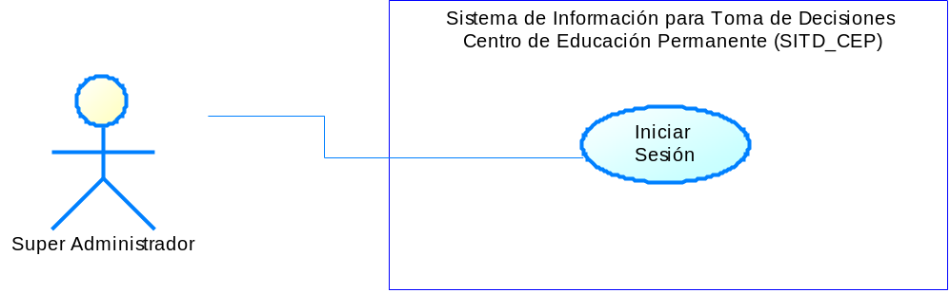

1.1.2 Gestionar Convenios

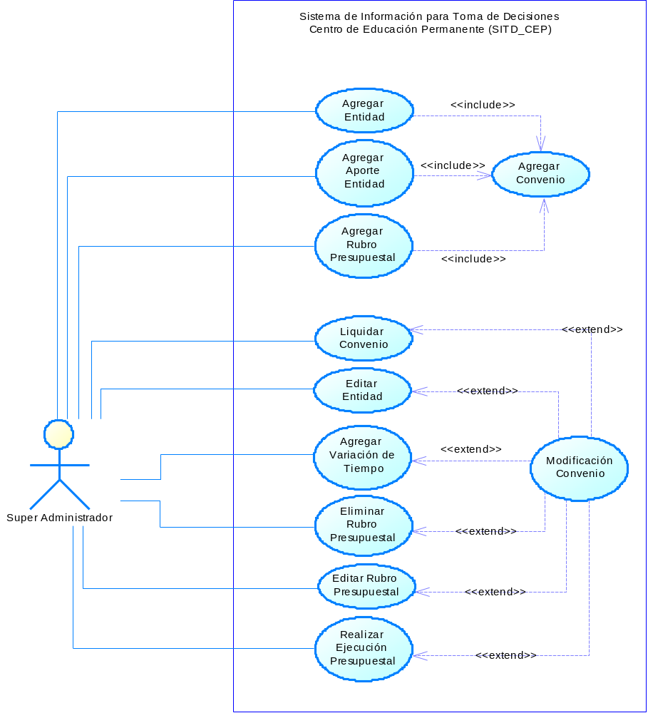

1.1.3 Gestionar Profesores

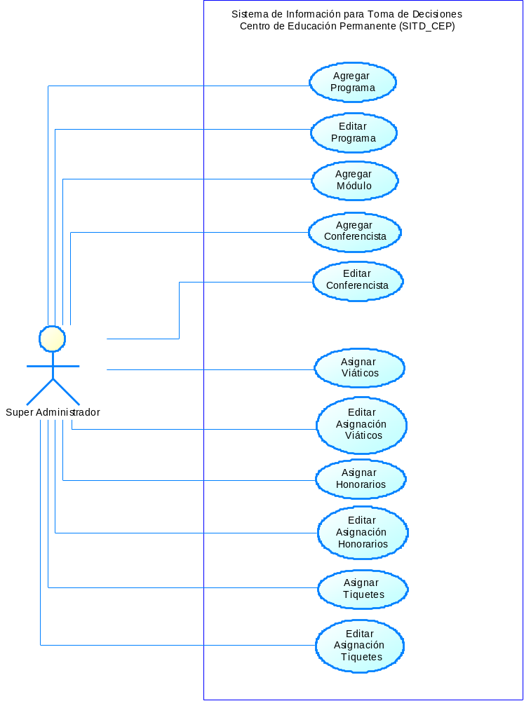

1.2 Especificación de los Escenarios de Casos de Uso
1.2.1 Iniciar Sesión
Descripción: | Permite Iniciar Sesión de Información mediante el uso de una cuenta con clave.
Actores: | Súper Administrador, Trabajadora Social y Administrativo.
Pre-condiciones: | Ninguna
Observaciones: | Ninguna
Flujo normal de eventos:

- El súper administrador inicia el sistema.
- El sistema muestra la pantalla inicial y solicita los campos de la cuenta (usuario y contraseña).
- El súper administrador escribe el usuario y contraseña en los campos requeridos.
- El sistema valida la información e ingresa a la página principal.

Excepciones:

Usuario o contraseña incorrecta: En el punto 4 del flujo normal de eventos, el sistema identifica una inconsistencia en el usuario o contraseña escrito por el súper administrador.

4.1 El sistema solicita nuevamente los campos de la cuenta (usuario y contraseña).
4.2 El súper administrador escribe el usuario y contraseña en los campos requeridos.
4.3 El sistema valida la información e ingresa al sistema.
1.2.2 Agregar Convenio

Proyecto: | Sistema de información CEP | Fecha: | Válido
Autor: | Camilo Ortiz | Versión:

ID Caso de uso: | 01 | Nombre: | Agregar Convenio
Objetivo en Contexto (Resumen): |  | Permite al encargado de la gestión de convenios agregar un nuevo convenio con su respectiva información.
Actores Participantes |  | Administrativo encargado de la gestión de Convenios.
Entradas |  | Información referente al convenio, de su parte financiera y técnica.
Salidas
Pre-Condiciones |  | El administrativo encargado debe haber realizado el proceso de login correctamente.
Post-Condiciones |  | Cuando el registro es exitoso se notifica al usuario del mismo.  Cuando no hay éxito no se registra y se genera una notificación.

Flujo básico de éxito
 | Actor: Administrativo Encargado. |  | Sistema: sistema de Información para la toma de Decisiones.
1 | Ingresa al sistema | 2 | Despliega los campos necesarios de ingreso.
3 | Digita usuario y contraseña | 4 | Valida los datos de ingreso.
 |  | 5 | Muestra la pantalla de inicio de administrador.
6 | Elige adicionar nuevo Convenio. | 7 | Muestra la pantalla de Ingreso de nuevo convenio.
8 | Ingresa la información necesaria. | 9 | Despliega la Información ingresada.
10 | Selecciona Guardar. | 11 | Muestra mensaje de éxito.

Variaciones (Caminos de  excepción): | 4.1 El usuario o la contraseña no son validos.  9.1 No ingresa los datos necesarios para guardar el convenio.  11.1 El convenio no se guardo.
Extensiones | Ninguna
Requerimientos  Asociados | RF-01

    - Caso de Uso Agregar Vinculación Convenio

Proyecto: | Sistema de Información CEP | Fecha: | Válido
Autor: | Camilo Ortiz | Versión:

ID Caso de uso: | 02 | Nombre: | Agregar Vinculación Convenio
Objetivo en Contexto (Resumen): |  | Permite al encargado de la gestión de convenios agregar una nueva persona o entidad que esta vinculada a un convenio.
Actores Participantes |  | Administrativo encargado de la gestión de Convenios.
Entradas |  | Información referente a la persona o entidad vinculada con el convenio, como fecha de vinculación y asignación presupuestal si la hubiese.
Salidas
Pre-Condiciones |  | El administrativo encargado debe haber realizado el proceso de login correctamente.
Post-Condiciones |  | Cuando el registro es exitoso se notifica al usuario del mismo.  Cuando no hay éxito no se registra y se genera una notificación.

Flujo básico de éxito
 | Actor: Administrativo Encargado. |  | Sistema: sistema de Información para la toma de Decisiones.
1 | Ingresa al sistema | 2 | Despliega los campos necesarios de ingreso.
3 | Digita usuario y contraseña | 4 | Valida los datos de ingreso.
 |  | 5 | Muestra la pantalla de inicio de administrador.
6 | Elige nueva Vinculación | 7 | Muestra la pantalla de Ingreso de nueva vinculación.
8 | Ingresa la información necesaria. | 9 | Despliega la Información ingresada.
10 | Selecciona Guardar. | 11 | Muestra mensaje de éxito.

Variaciones (Caminos de  excepción): | 4.1 El usuario o la contraseña no son validos.  9.1 No ingresa los datos necesarios para el registro de la nueva vinculación.  11.1 La vinculación no se registro.
Extensiones | Ninguna
Requerimientos  Asociados | RF-03

    - Caso de Uso Agregar Conferencista

Proyecto: | Sistema de Información CEP | Fecha: | Válido
Autor: | Camilo Ortiz | Versión:

ID Caso de uso: | 03 | Nombre: | Agregar Conferencista
Objetivo en Contexto (Resumen): |  | Permite al encargado de gestión profesoral, realizar el registro de un conferencista vinculado al CEP.
Actores Participantes |  | Administrativo encargado de la gestión Profesoral.
Entradas |  | Datos básicos de la persona ingresada, y de fechas en la que se vinculara activamente con el CEP.
Salidas
Pre-Condiciones |  | El administrativo encargado debe haber realizado el proceso de login correctamente.
Post-Condiciones |  | Cuando el registro es exitoso se notifica al usuario del mismo.  Cuando no hay éxito no se registra y se genera una notificación.

Flujo básico de éxito
 | Actor: Administrativo Encargado. |  | Sistema: sistema de Información para la toma de Decisiones.
1 | Ingresa al sistema | 2 | Despliega los campos necesarios de ingreso.
3 | Digita usuario y contraseña | 4 | Valida los datos de ingreso.
 |  | 5 | Muestra la pantalla de inicio de administrador.
6 | Elige nuevo Conferencista | 7 | Muestra la pantalla de Ingreso de nuevo conferencista.
8 | Ingresa la información necesaria. | 9 | Despliega la Información ingresada.
10 | Selecciona Guardar. | 11 | Muestra mensaje de éxito.

Variaciones (Caminos de  excepción): | 4.1 El usuario o la contraseña no son validos.  9.1 No ingresa los datos necesarios para el registro del nuevo conferencista.  11.1 El registro no de guardo.
Extensiones | Ninguna
Requerimientos  Asociados | RF-05

    - Caso de Uso Modificar Convenios

Proyecto: | Sistema de Información CEP | Fecha: | Válido
Autor: | Camilo Ortiz | Versión:

ID Caso de uso: | 04 | Nombre: | Modificar Convenio
Objetivo en Contexto (Resumen): |  | Permite al encargado de la gestión de convenios realizar modificaciones en cierta información referente a los mismos.
Actores Participantes |  | Administrativo encargado de la gestión de Convenios.
Entradas |  | Datos actualizados del convenio seleccionado para modificar.
Salidas
Pre-Condiciones |  | El administrativo encargado debe haber realizado el proceso de login correctamente.
Post-Condiciones |  | Cuando la modificación es exitosa se notifica al usuario de la misma.  Cuando no hay éxito no se modifica y se genera una notificación.

Flujo básico de éxito
 | Actor: Administrativo Encargado. |  | Sistema: sistema de Información para la toma de Decisiones.
1 | Ingresa al sistema | 2 | Despliega los campos necesarios de ingreso.
3 | Digita usuario y contraseña | 4 | Valida los datos de ingreso.
 |  | 5 | Muestra la pantalla de inicio de administrador.
6 | Elige modificar convenio | 7 | Despliega la pantalla de búsqueda de convenio.
8 | Digita el código del convenio a modificar. | 9 | Valida el código ingresado.
 |  | 10 | Realiza la búsqueda del convenio en la BD.
 |  | 11 | Despliega ventana de modificación con los datos de la búsqueda para su modificación.
12 | Actualiza la información necesaria. | 13 | Despliega la nueva información.
14 | Selecciona Modificar. | 15 | Muestra mensaje de éxito.

Variaciones (Caminos de  excepción): | 4.1 El usuario o la contraseña no son validos.  9.1 No ingresa los datos necesarios para el proceso de modificación.  11.1 No se encontraron datos que mostrar.  15.1 La actualización no se realizo.
Extensiones | Ninguna
Requerimientos  Asociados | RF-02

    - Caso de Uso Generar Informes

Proyecto: | Sistema de Información CEP | Fecha: | Válido
Autor: | Camilo Ortiz | Versión:

ID Caso de uso: | 05 | Nombre: | Generar informes
Objetivo en Contexto (Resumen): |  | Permite a los administrativos vinculados al centro de educación permanente, generar informes en los diferentes módulos.
Actores Participantes |  | Administrativo encargado del sistema de información del CEP.
Entradas
Salidas |  | Archivo con informe en formato imprimible.
Pre-Condiciones |  | El administrativo encargado debe haber realizado el proceso de login correctamente.
Post-Condiciones |  | Cuando se genera el informe se genera una notificación del mismo.  Cuando no hay éxito se genera una notificación.

Flujo básico de éxito
 | Actor: Administrativo Encargado. |  | Sistema: sistema de Información para la toma de Decisiones.
1 | Ingresa al sistema | 2 | Despliega los campos necesarios de ingreso.
3 | Digita usuario y contraseña | 4 | Valida los datos de ingreso.
 |  | 5 | Muestra la pantalla de inicio de administrador.
6 | Elige Generar informe de su interés. | 7 | Consulta la información relacionada con el informe solicitado.
 |  | 8 | Despliega informe con la información obtenida.
10 | Selecciona guardar o imprimir. | 11 | Realiza la acción solicitada.
 |  | 12 | Muestra mensaje de éxito.

Variaciones (Caminos de  excepción): | 4.1 El usuario o la contraseña no son validos.  7.1 No existe información relacionada con el informe solicitado.  11.1 No se completo la acción solicitada.
Extensiones | Ninguna
Requerimientos  Asociados | RF-04, RF-07, RF-09

    - Caso de Uso Registro Emisión Constancia Escalafón Docente

Proyecto: | Sistema de Información CEP | Fecha: | Válido
Autor: | Camilo Ortiz | Versión:

ID Caso de uso: | 06 | Nombre: | Registro constancia escalafón Docente
Objetivo en Contexto (Resumen): |  | Permite a los administrativos encargados de la emisión de constancias de escalafón docente, registrar la emisión de las mismas por parte del CEP.
Actores Participantes |  | Administrativo encargado del modulo de constancias de escalafón docente.
Entradas |  | Datos básicos de la persona a quien se entrega la constancia y fecha de emisión de la misma.
Salidas
Pre-Condiciones |  | El administrativo encargado debe haber realizado el proceso de login correctamente.
Post-Condiciones |  | Cuando se realiza el registro se genera una notificación del mismo.  Cuando no hay éxito se genera una notificación.

Flujo básico de éxito
 | Actor: Administrativo Encargado. |  | Sistema: sistema de Información para la toma de Decisiones.
1 | Ingresa al sistema | 2 | Despliega los campos necesarios de ingreso.
3 | Digita usuario y contraseña | 4 | Valida los datos de ingreso.
 |  | 5 | Muestra la pantalla de inicio de administrador.
6 | Elige Emisión de constancias de escalafón docente. | 7 | Despliega la ventana de ingreso de datos de emisión de constancias.
8 | Ingresa los datos necesarios | 9 | Valida la información ingresada.
10 | Selecciona guardar. | 11 | Guarda la información ingresada.
 |  | 12 | Muestra mensaje de éxito.

Variaciones (Caminos de  excepción): | 4.1 El usuario o la contraseña no son validos.  9.1 La información ingresada no es valida  11.1 No se realizo la grabación.
Extensiones | Ninguna
Requerimientos  Asociados | RF-08

    - Caso de Uso generación Documentos de Soporte conferencistas

Proyecto: | Sistema de Información CEP | Fecha: | Válido
Autor: | Camilo Ortiz | Versión:

ID Caso de uso: | 07 | Nombre: | Generación documentos de soporte.
Objetivo en Contexto (Resumen): |  | Permite a los administrativos encargados del modulo de gestión profesoral generar documentos necesarios para actividades relacionadas con conferencistas.
Actores Participantes |  | Administrativo encargado del modulo de Gestión profesoral.
Entradas
Salidas |  | Archivos con formatos de tiquetes o cuentas de cobro.
Pre-Condiciones |  | El administrativo encargado debe haber realizado el proceso de login correctamente.
Post-Condiciones |  | Cuando se genera el archivo se genera una notificación del mismo.  Cuando no hay éxito se genera una notificación.

Flujo básico de éxito
 | Actor: Administrativo Encargado. |  | Sistema: sistema de Información para la toma de Decisiones.
1 | Ingresa al sistema | 2 | Despliega los campos necesarios de ingreso.
3 | Digita usuario y contraseña | 4 | Valida los datos de ingreso.
 |  | 5 | Muestra la pantalla de inicio de administrador.
6 | Escoge generar documentos de soporte. | 7 | Despliega la ventana de listado de conferencistas pendientes.
8 | Selecciona el conferencista al que desea generarle los documentos | 9 | Despliega información del conferencista.
10 | Escoge que documentos quiere generar. | 11 | Genera los documentos solicitados
 |  | 12 | Muestra mensaje de éxito.

Variaciones (Caminos de  excepción): | 4.1 El usuario o la contraseña no son validos.  11.1 No se generaron los documentos.
Extensiones | Ninguna
Requerimientos  Asociados | RF-06

2. AG ARQUITECTURA GENERAL

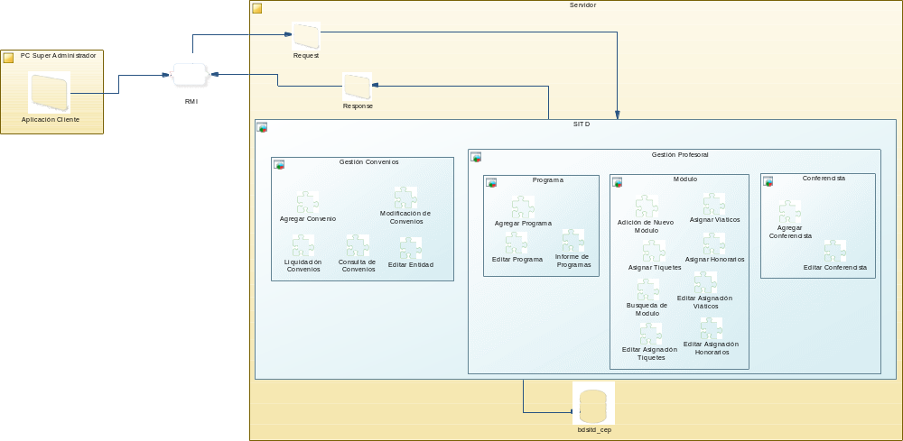

3. MCA MODELO DE CLASES DE ANÁLISIS

3.1 Iniciar Sesión
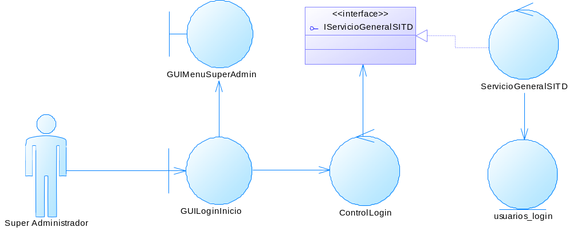

3.2 Agregar Convenio
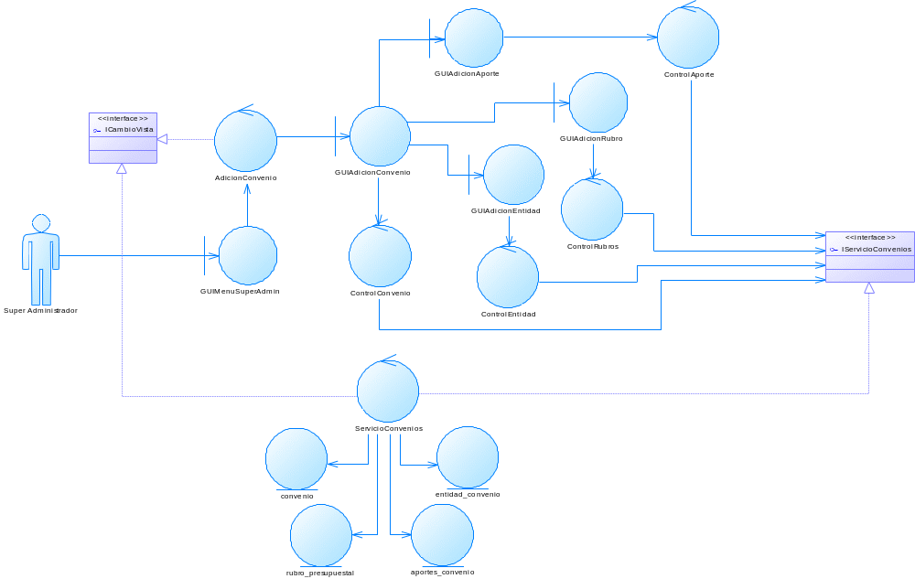
3.3 Liquidar Convenio
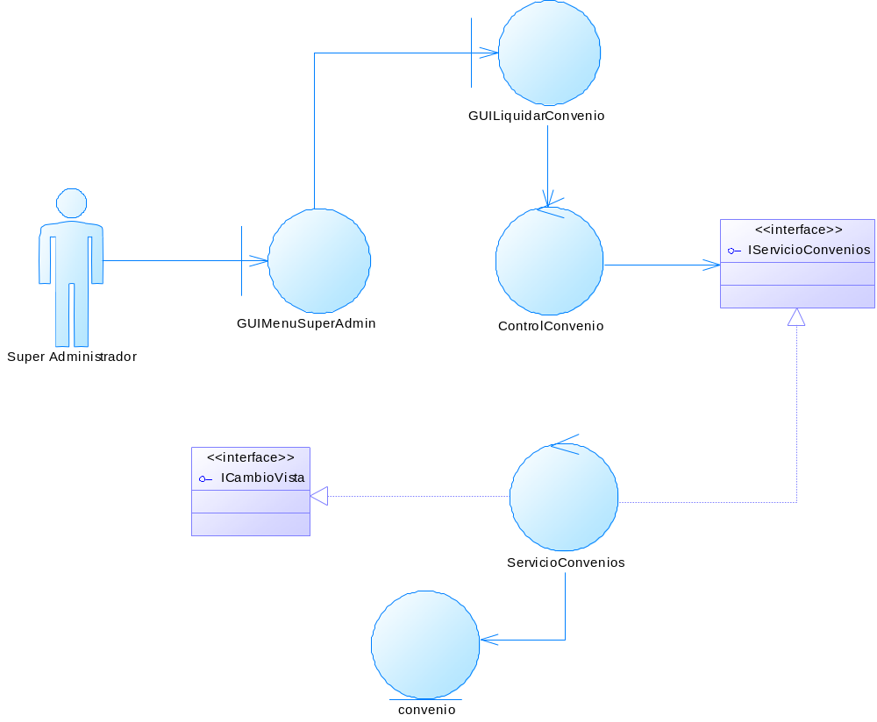
3.4 Editar Entidad
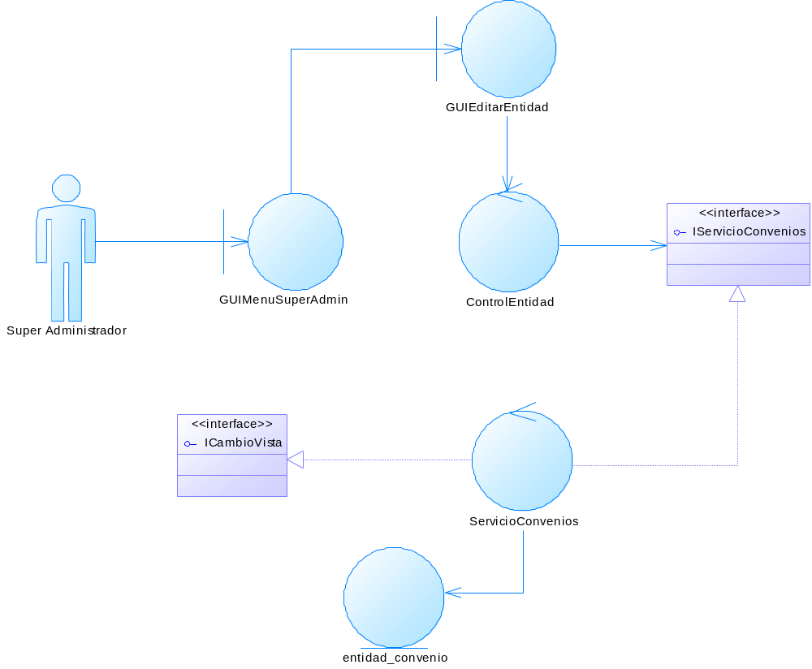
3.5 Agregar Variación de Tiempo
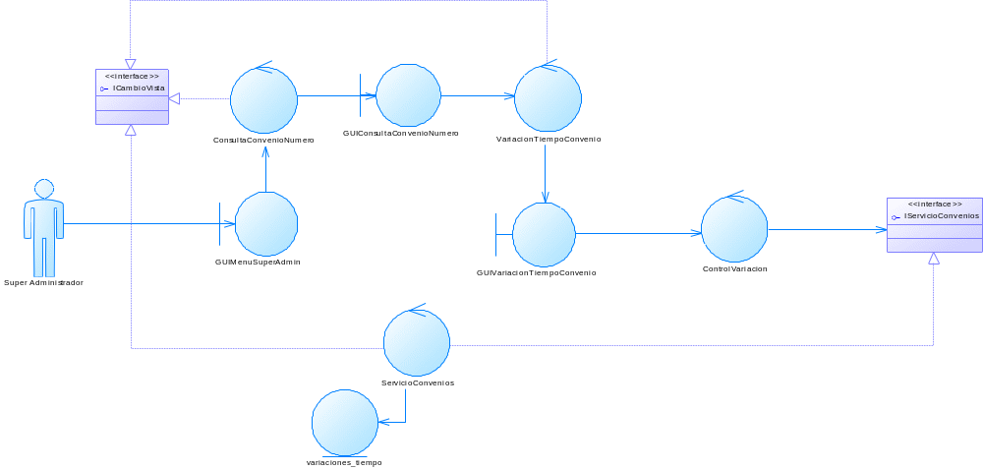

3.6 Eliminar Rubro Presupuestal
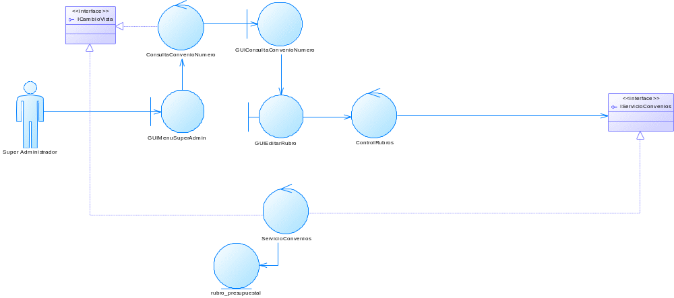

3.7 Editar Rubro Presupuestal

3.8 Realizar Ejecución Presupuestal
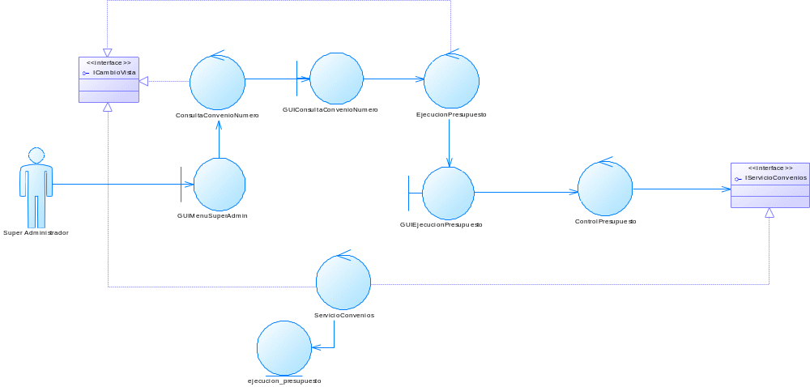

3.9 Agregar Programa
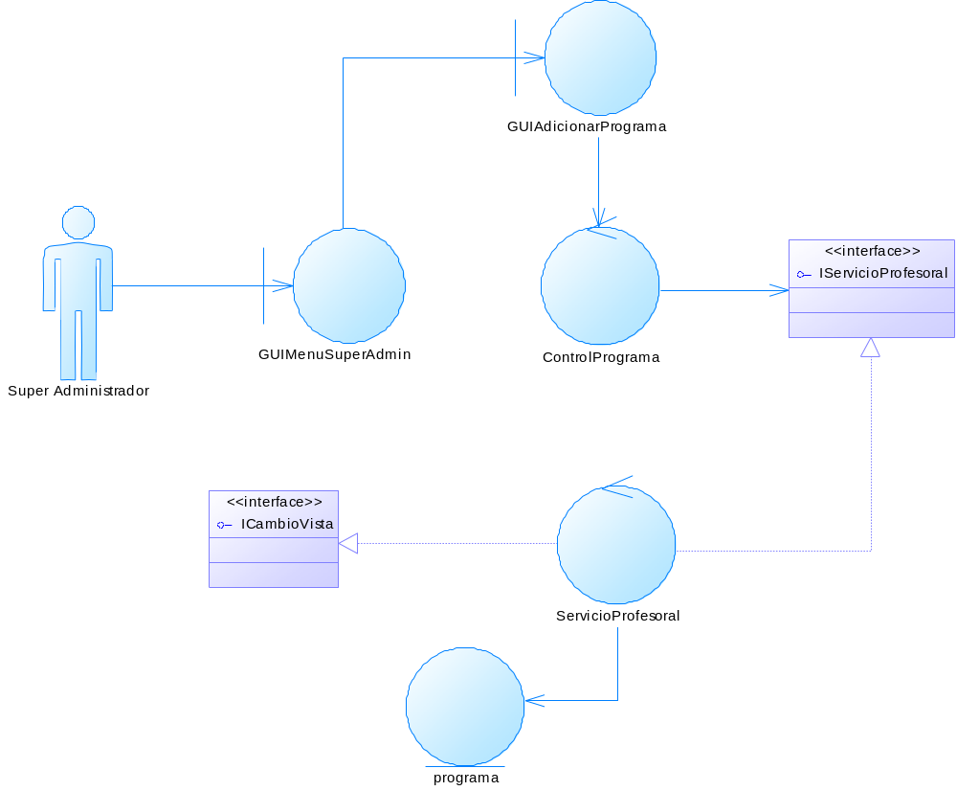
3.10 Editar Programa
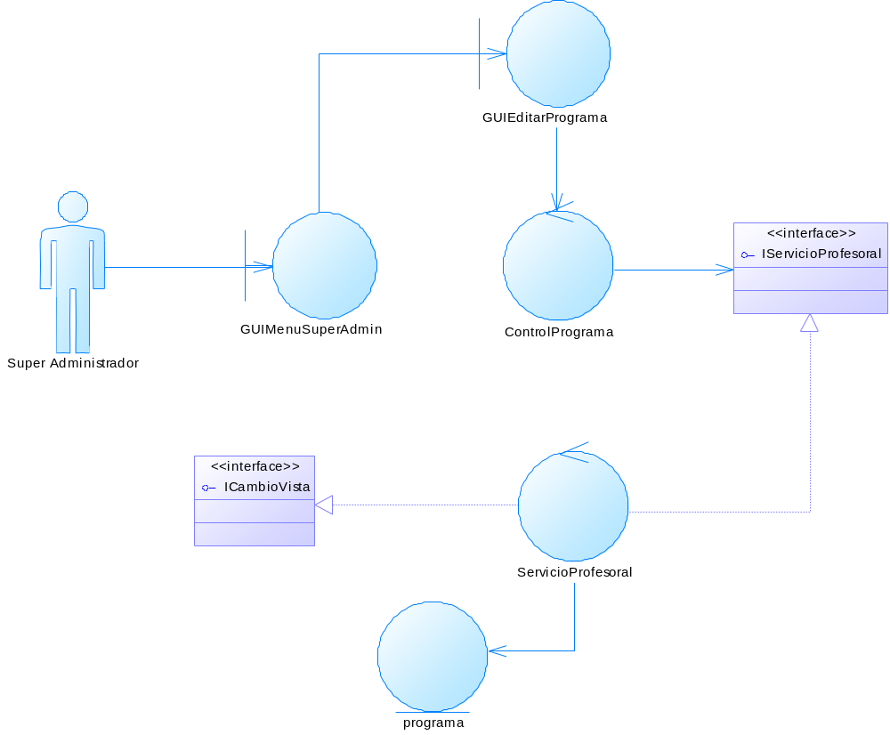
3.11 Agregar Módulo
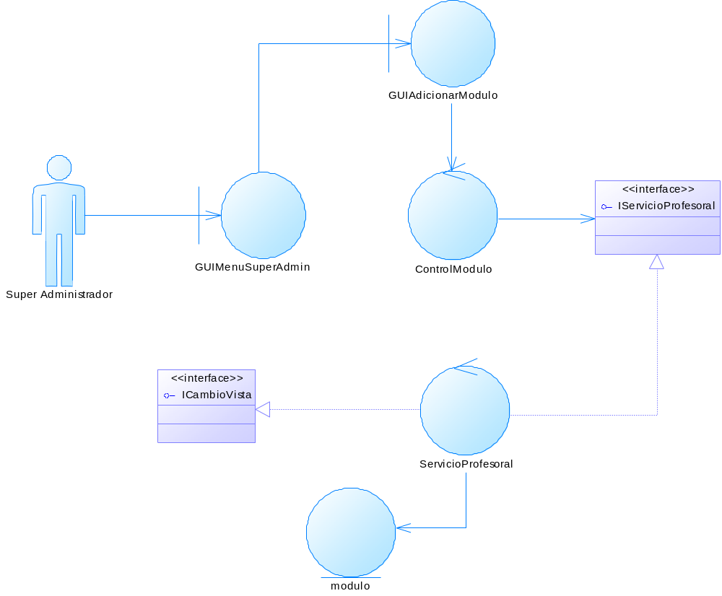
3.12 Agregar Conferencista
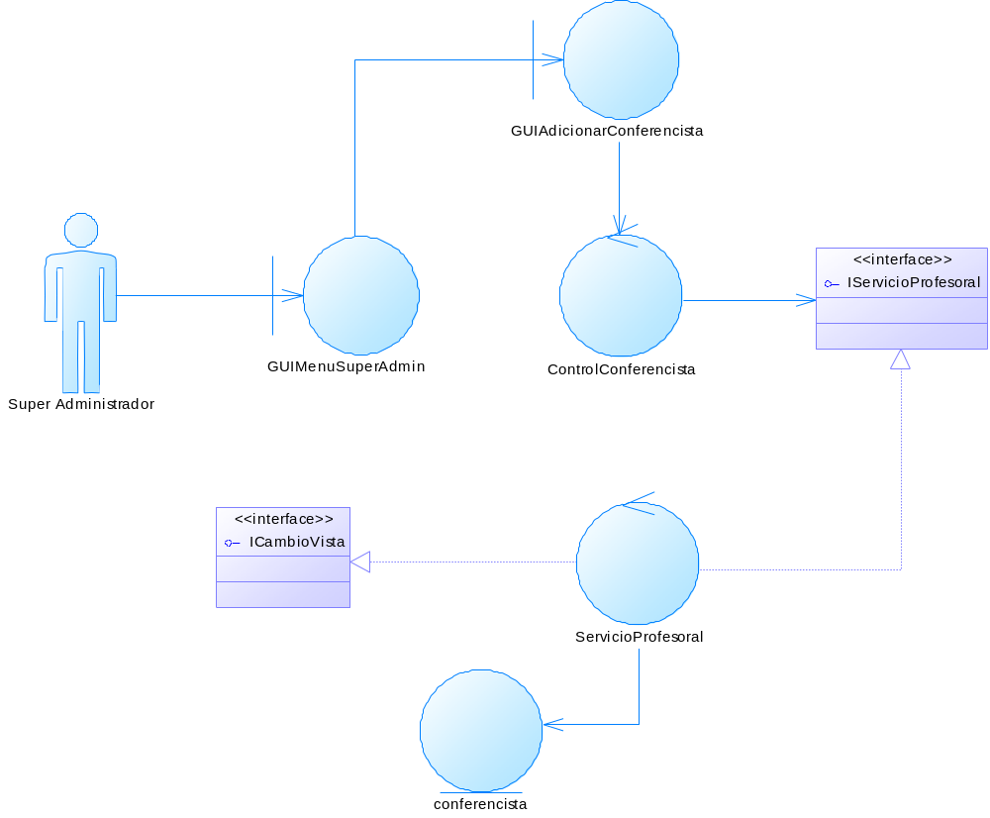
3.13 Editar Conferencista
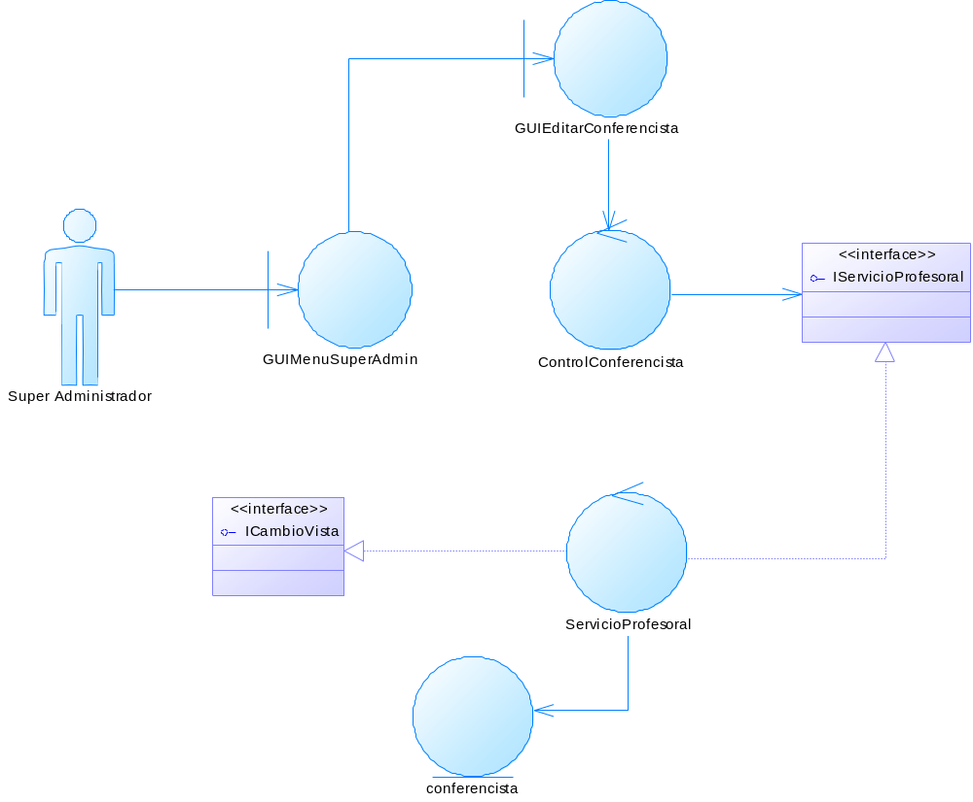
3.14 Agregar Rubro Presupuestal
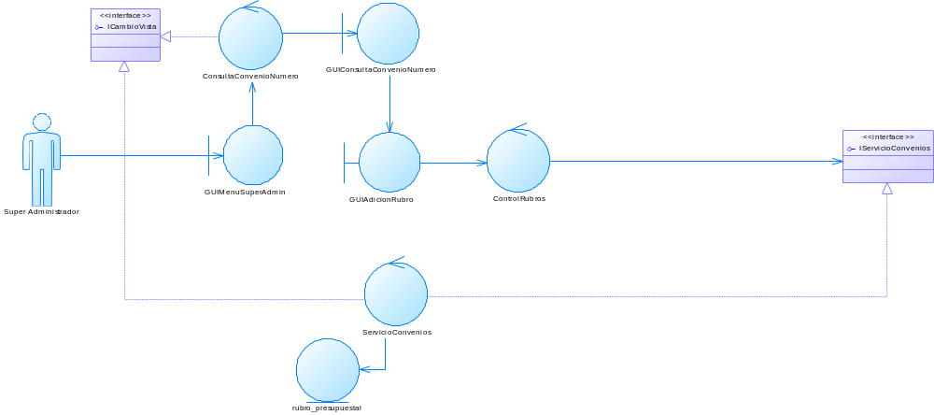

3.15 Asignar Viáticos
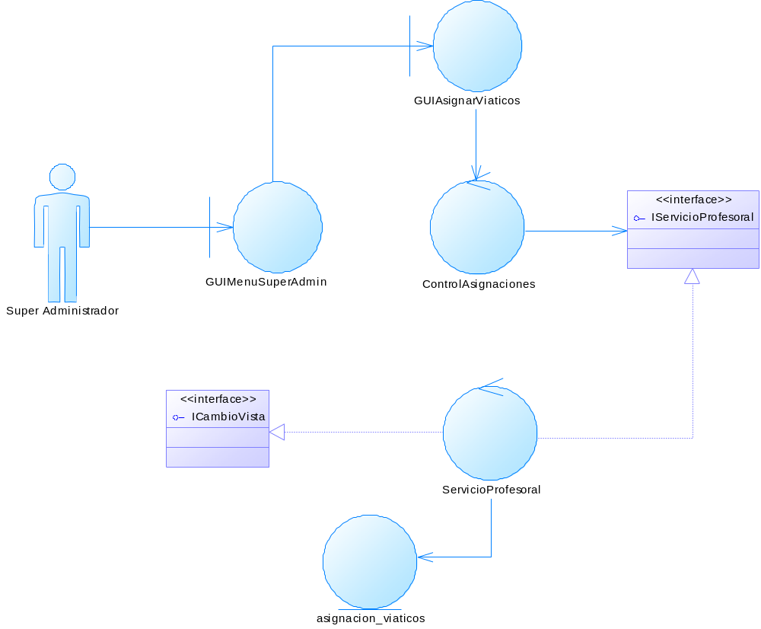
3.16 Editar Asignación Viáticos
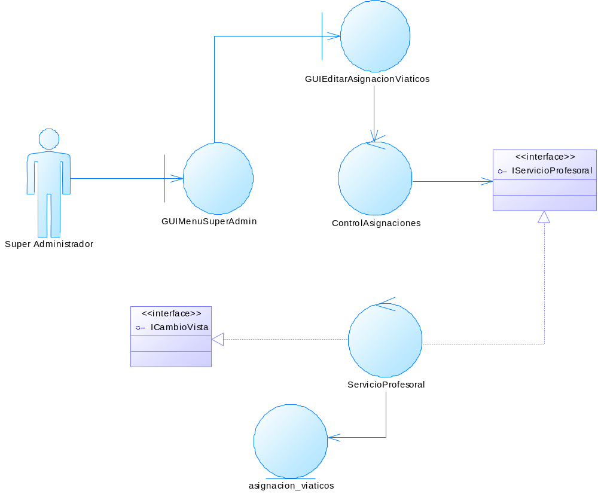
3.17 Asignar Honorarios
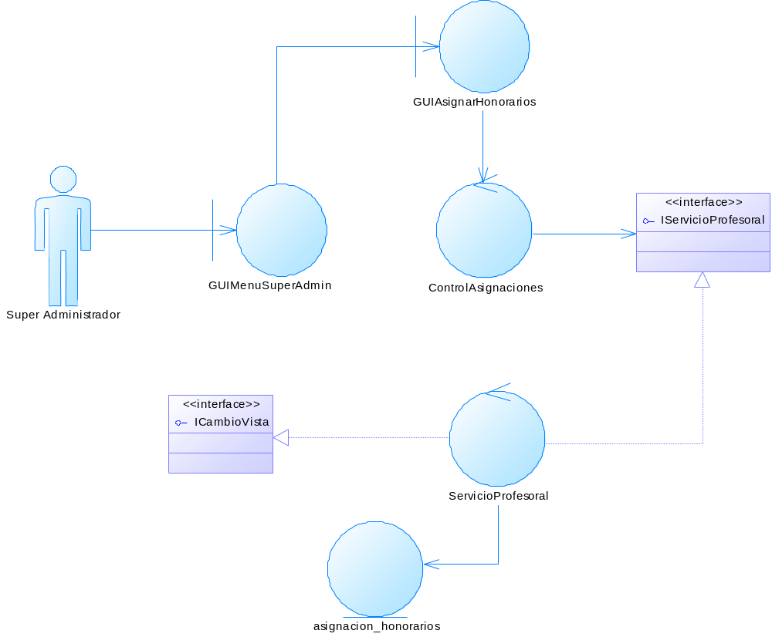
3.18 Editar Asignación Honorarios
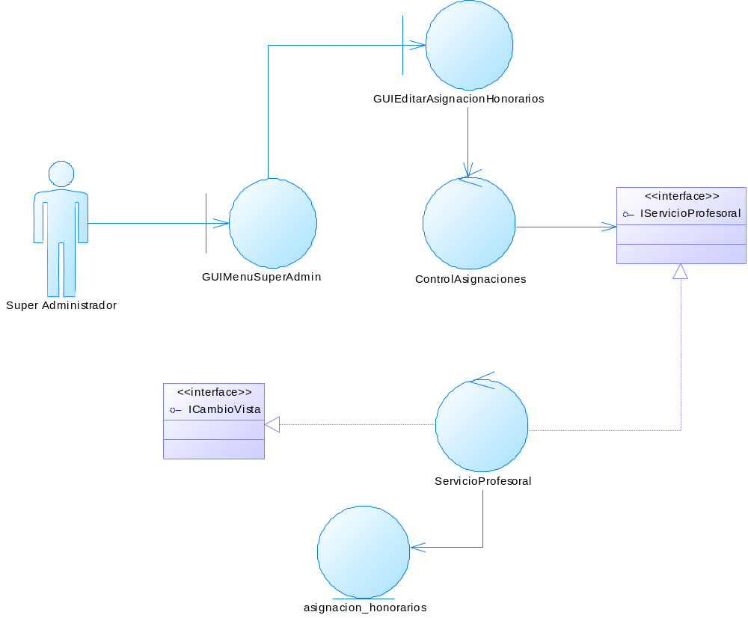
3.19 Asignar Tiquetes
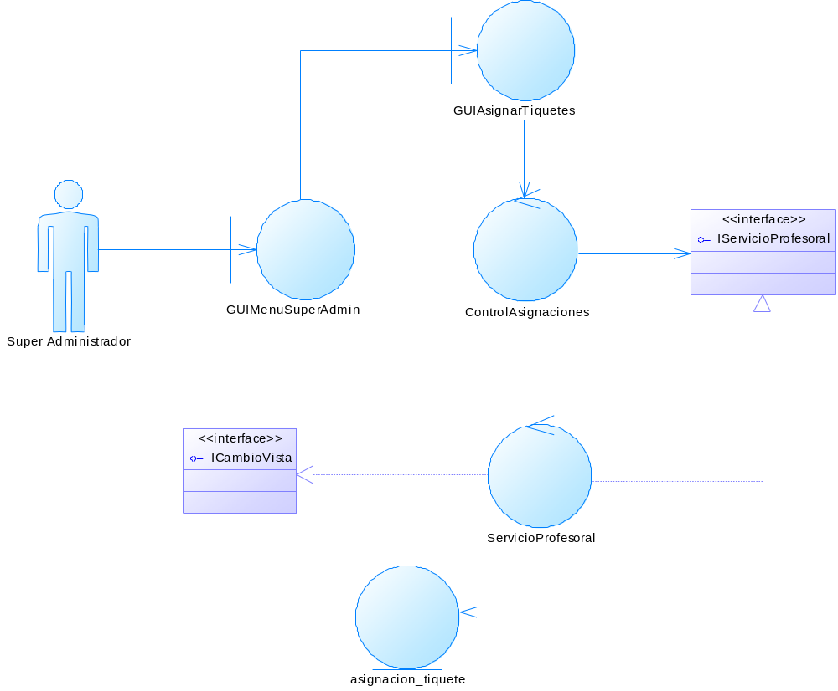
3.20 Editar Asignación Tiquetes
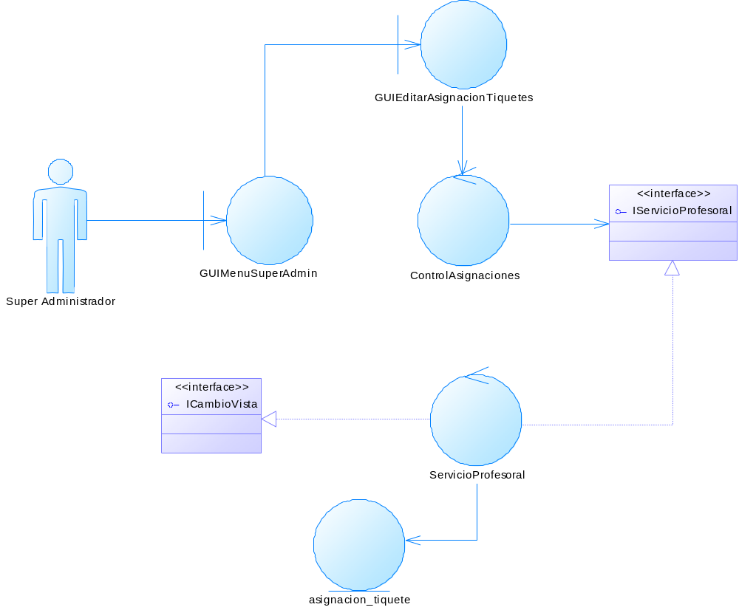
4. DSA DIAGRAMAS DE SECUENCIA DE ANÁLISIS

4.1 Iniciar Sesión
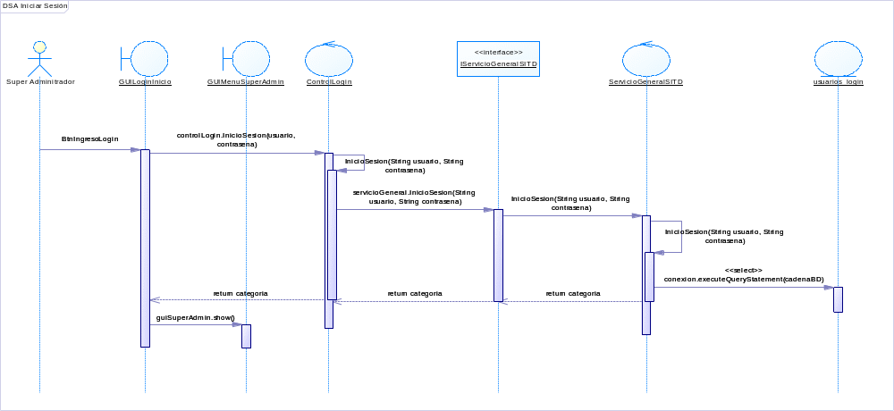

4.2 Agregar Convenio
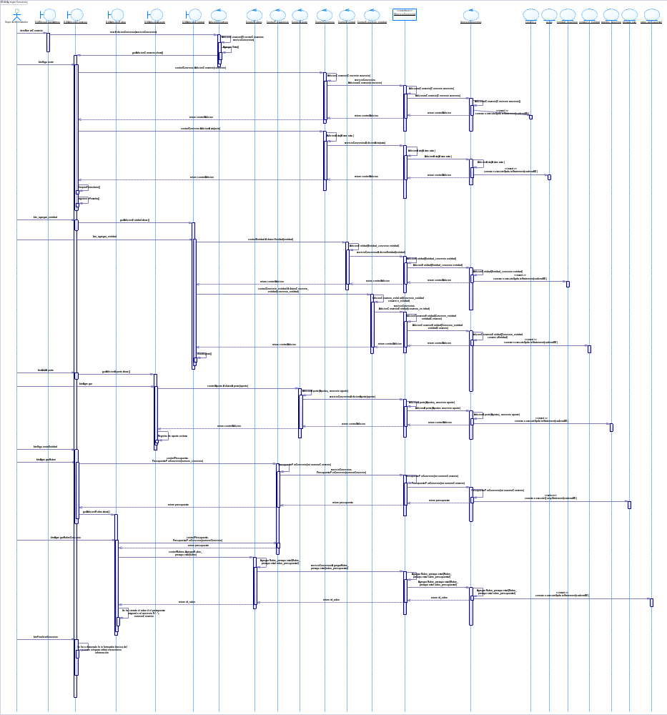
4.3 Liquidar Convenio
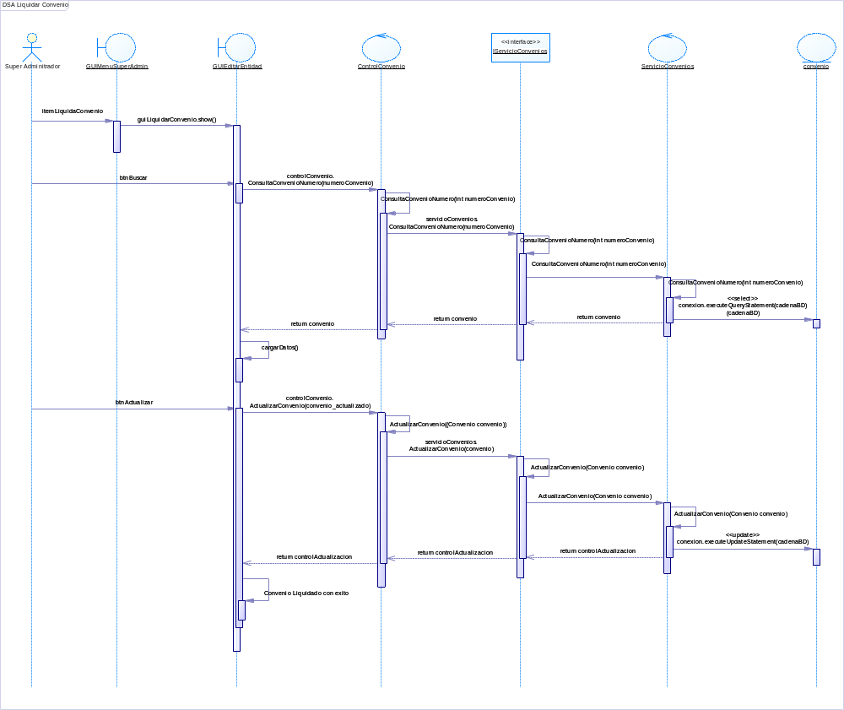
4.4 Editar Entidad
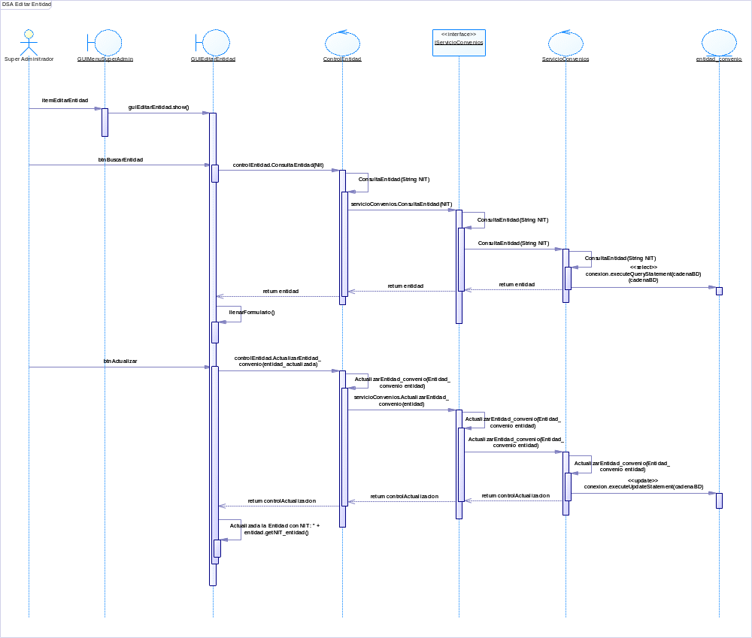
4.5 Agregar Variación de Tiempo
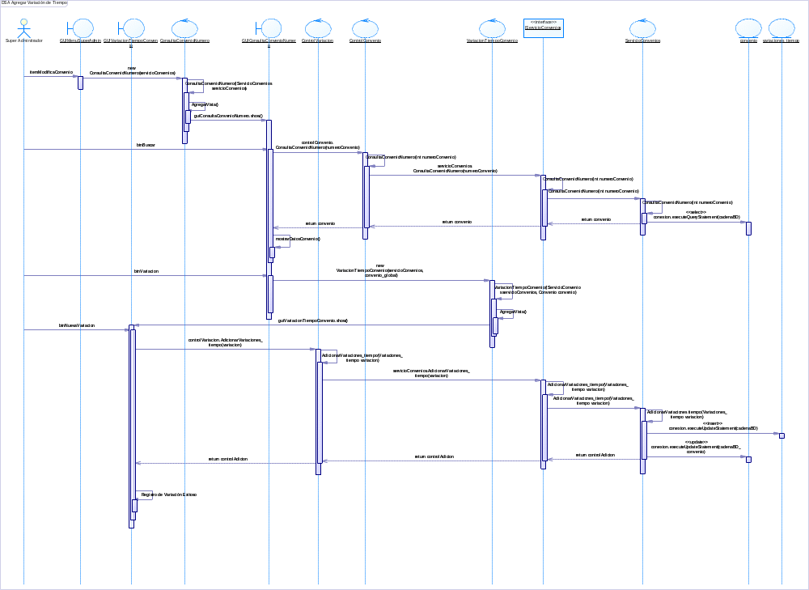
4.6 Eliminar Rubro Presupuestal
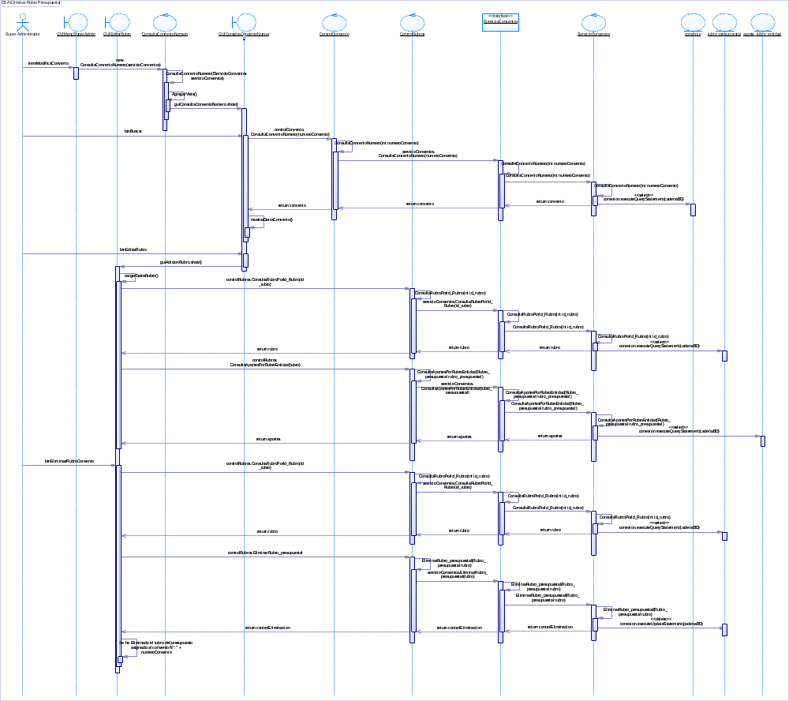
4.7 Editar Rubro Presupuestal
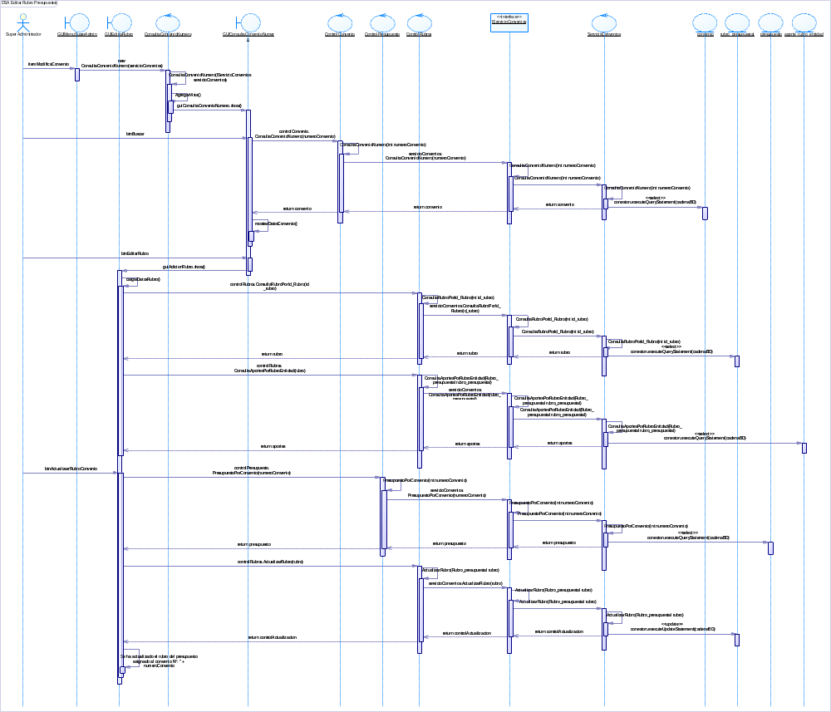
4.8 Realizar Ejecución Presupuestal
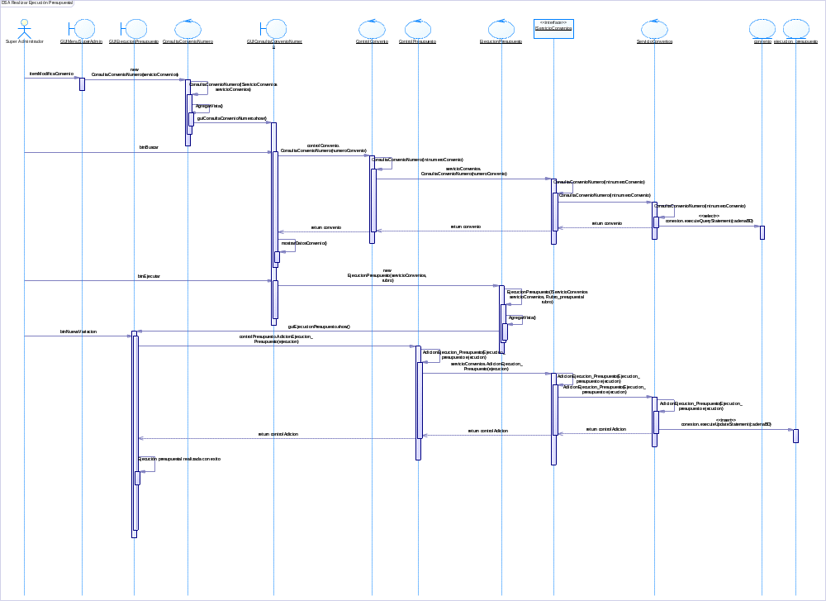
4.9 Agregar Programa
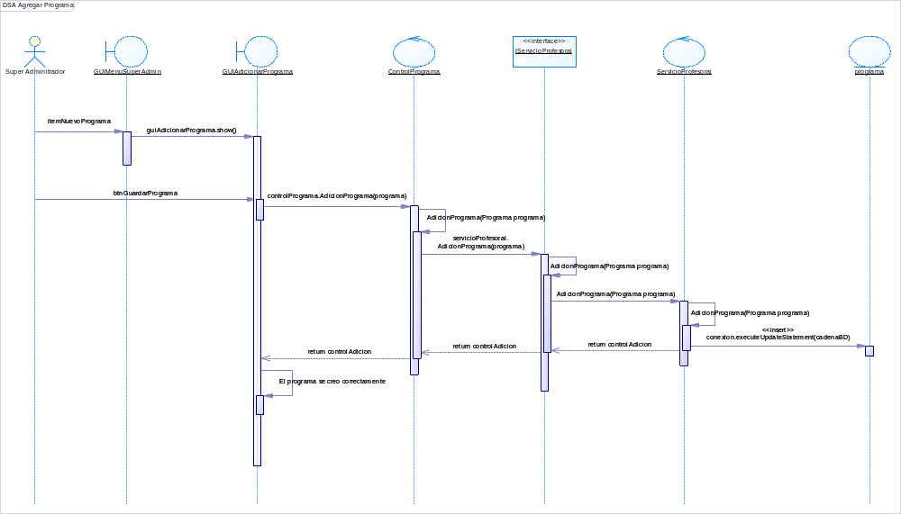

4.10 Editar Programa
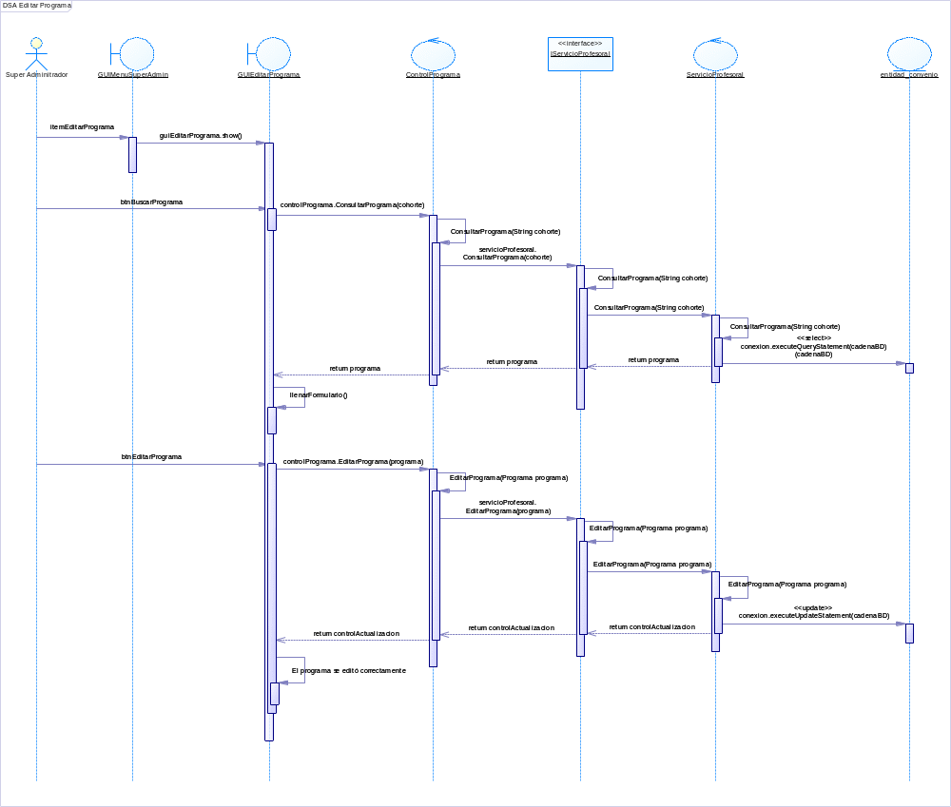
4.11 Agregar Módulo
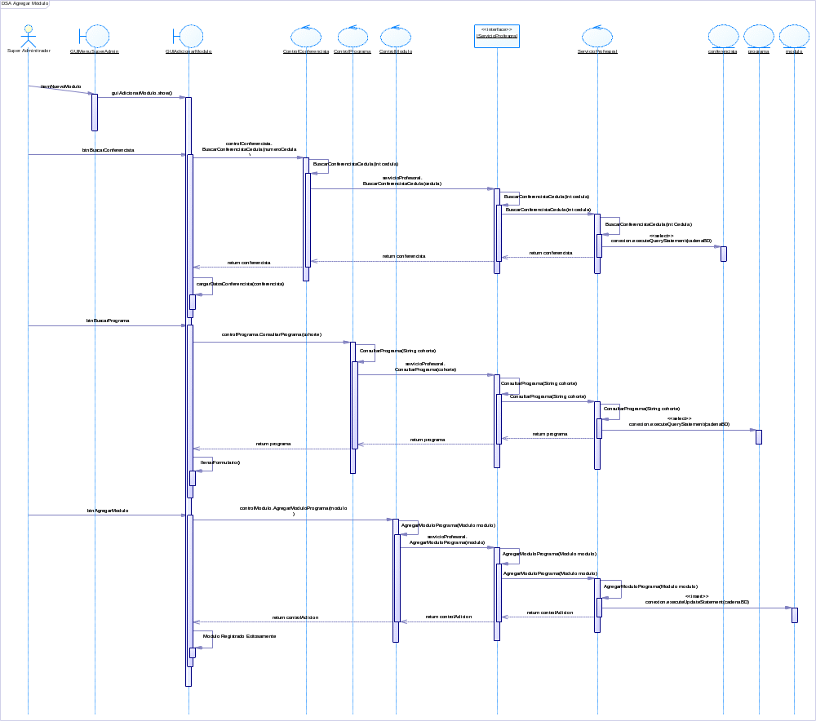
4.12 Agregar Conferencista
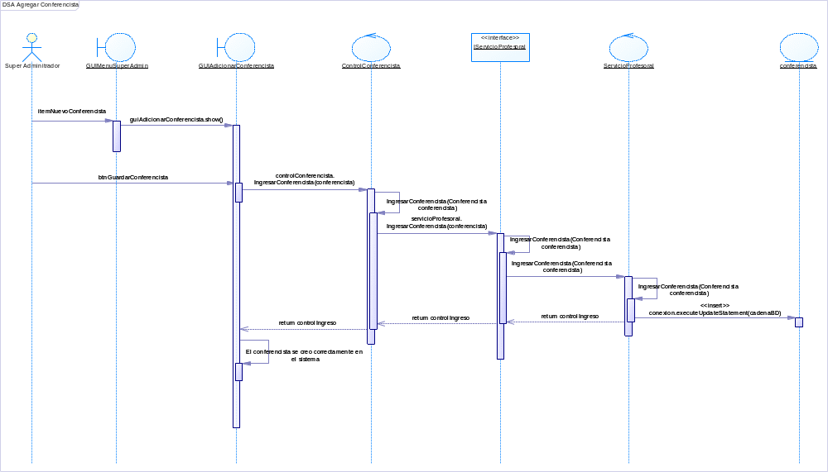

4.13 Editar Conferencista
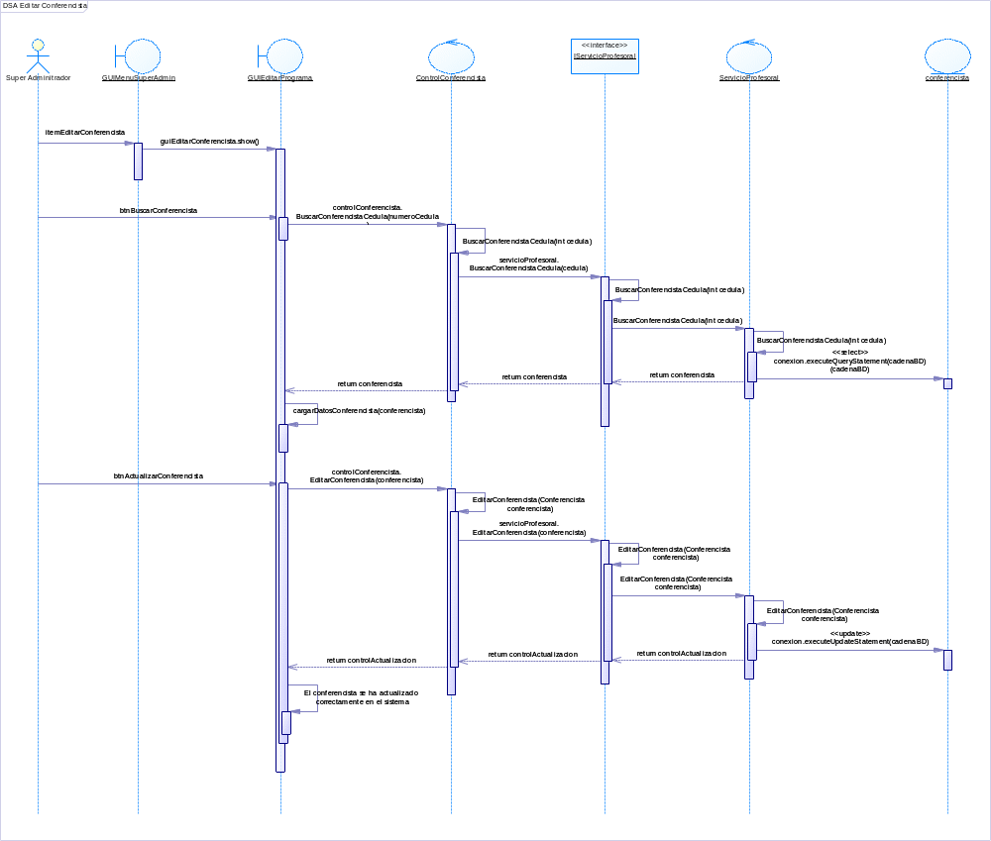
4.14 Agregar Rubro Presupuestal
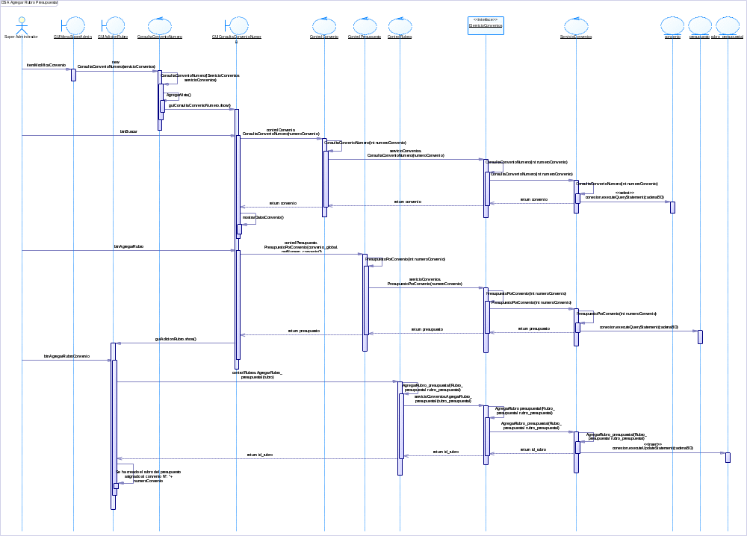
4.15 Asignar Viáticos
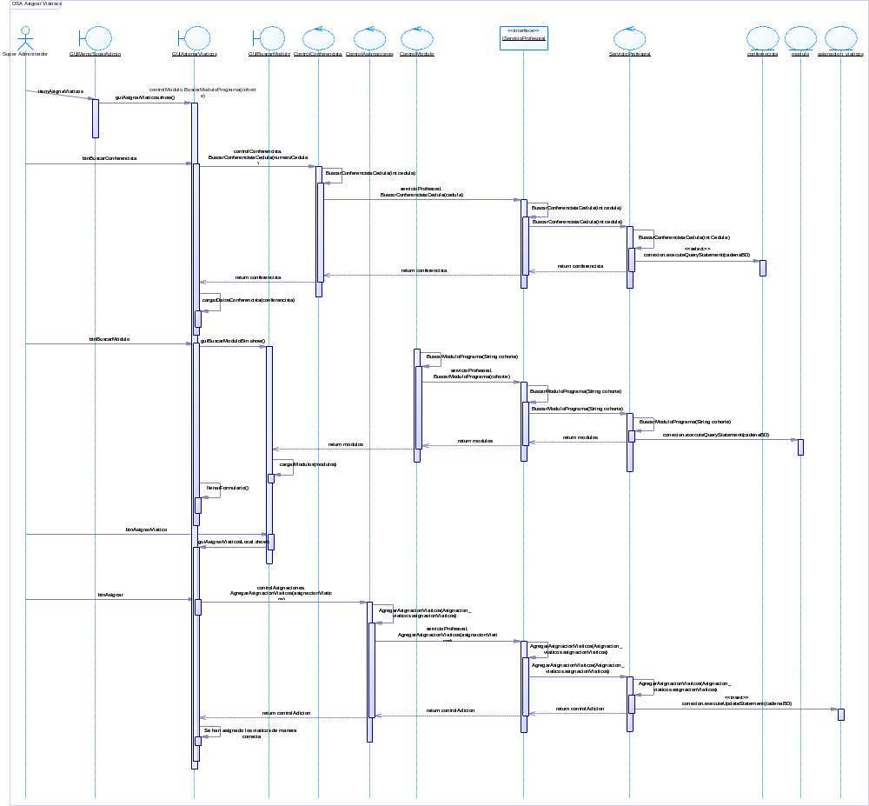
4.16 Editar Asignación Viáticos
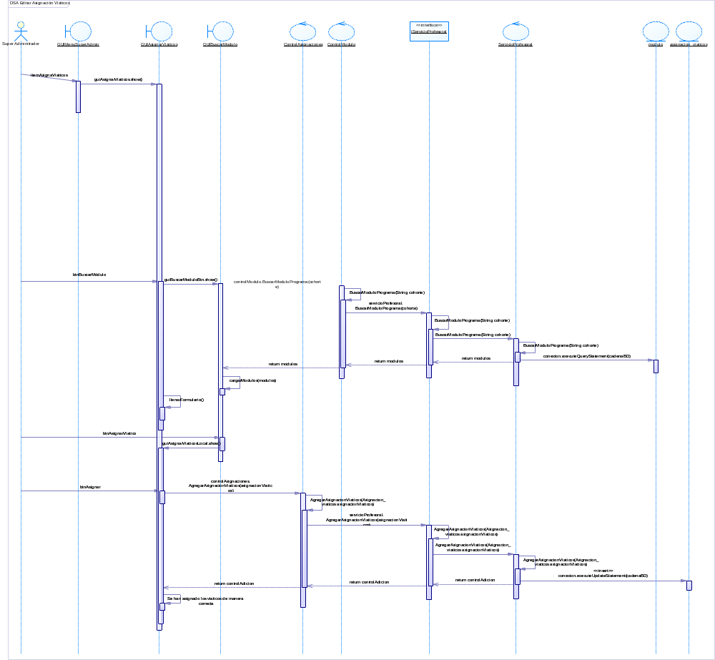
4.17 Asignar Honorarios
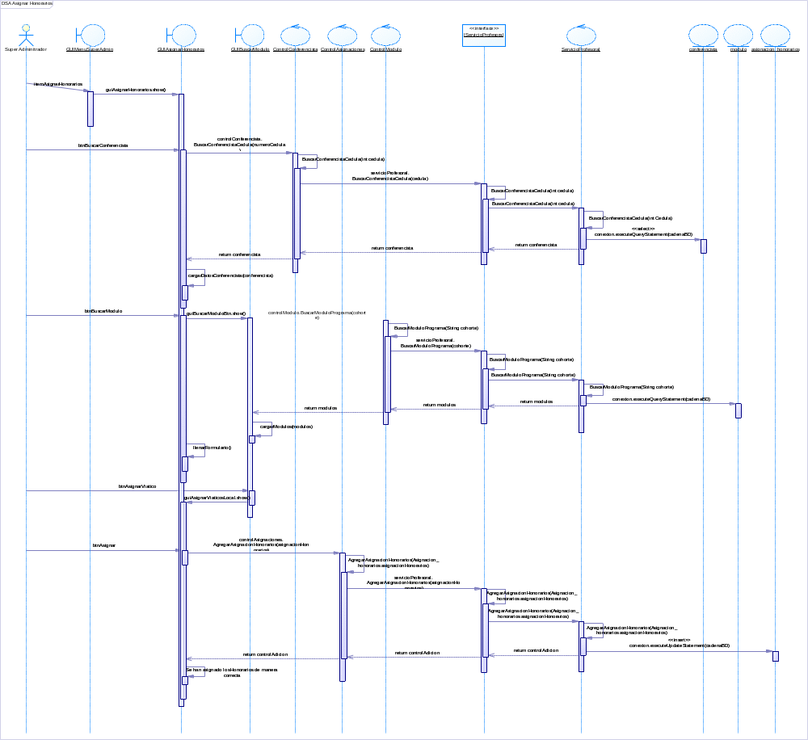
4.18 Editar Asignación Honorarios
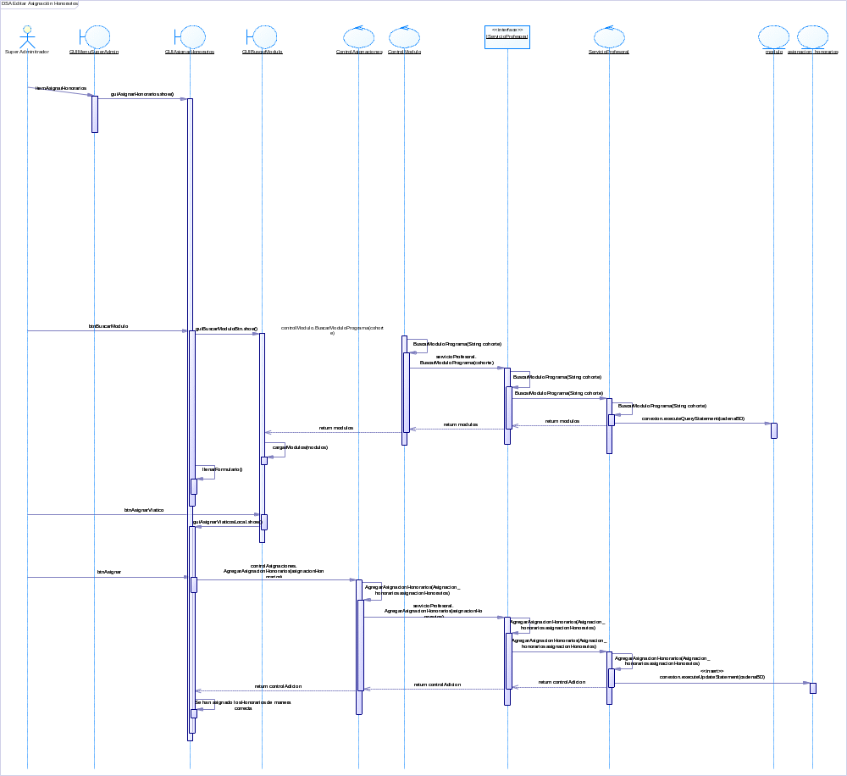
4.19 Asignar Tiquetes
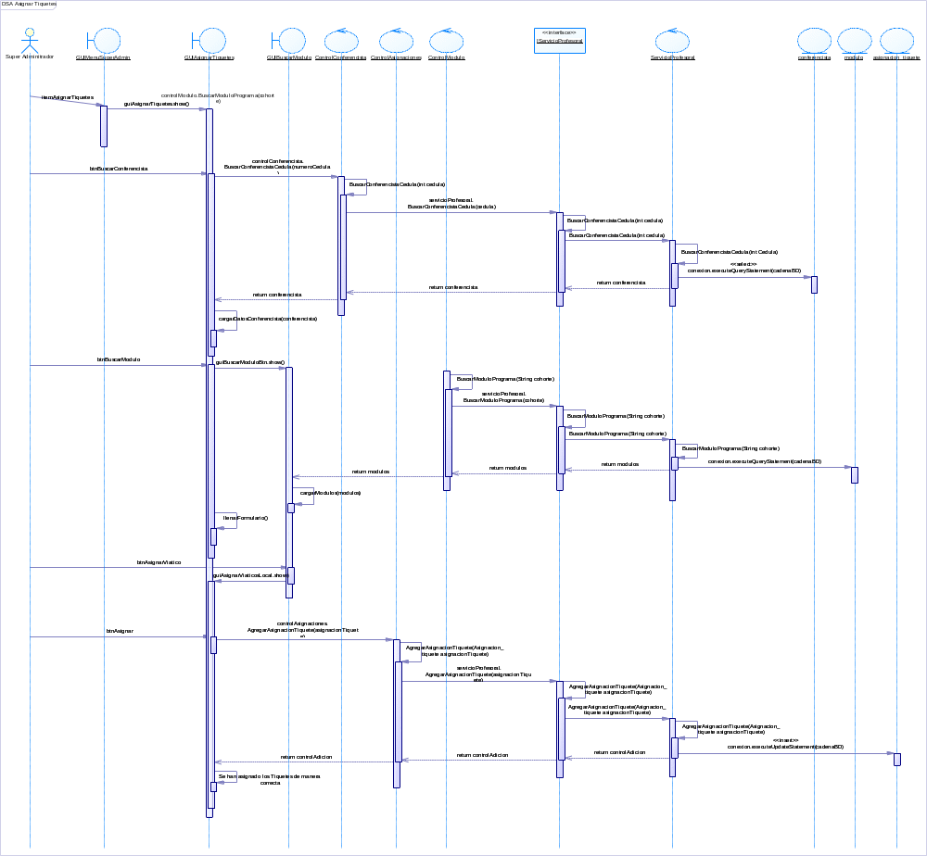
4.20 Editar Asignación Tiquetes
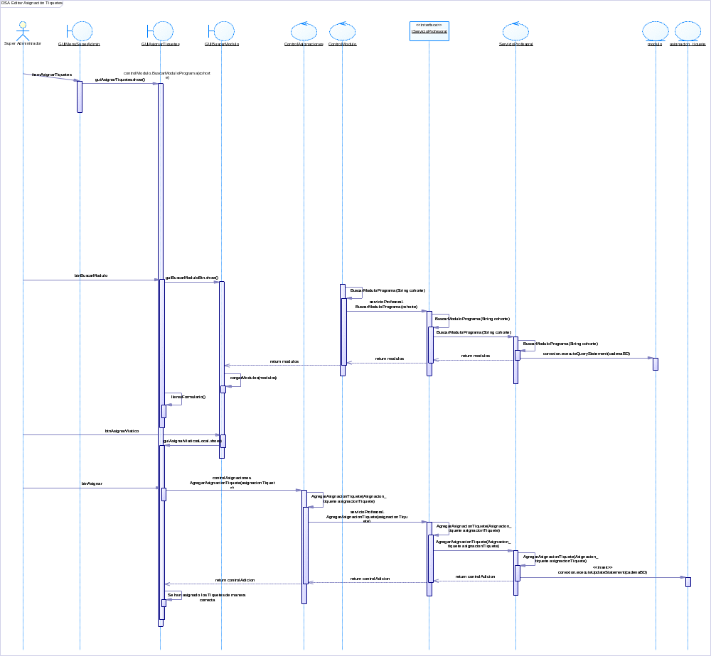
5. DI DIAGRAMA DE INFRAESTRUCTURA

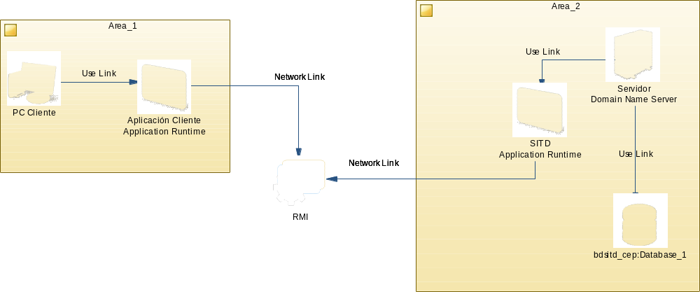

6. DC DIAGRAMA DE COMPONENTES

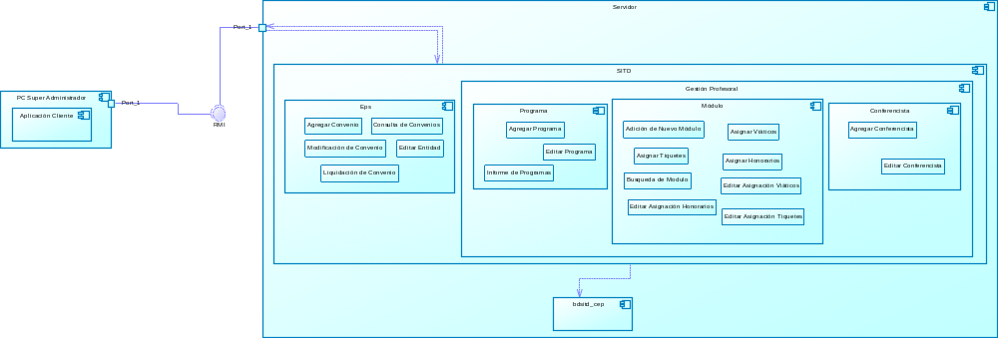

7. DCD DIAGRAMA DE CLASES DE DISEÑO

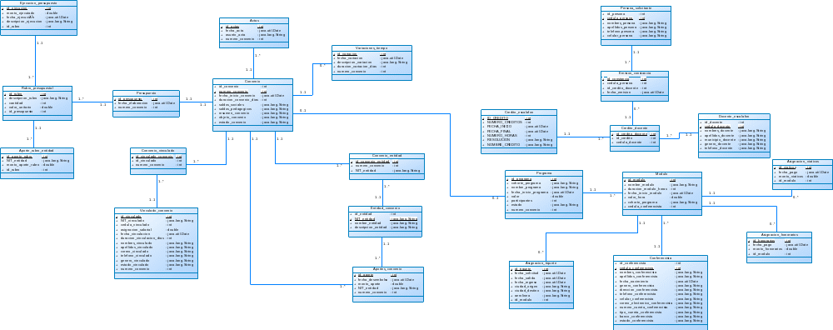

8. DD DIAGRAMA DE DESPLIEGUE

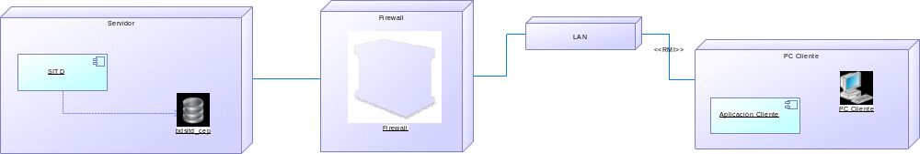

9. DIN DIAGRAMAS DE INTERACCIÓN

9.1 Iniciar Sesión
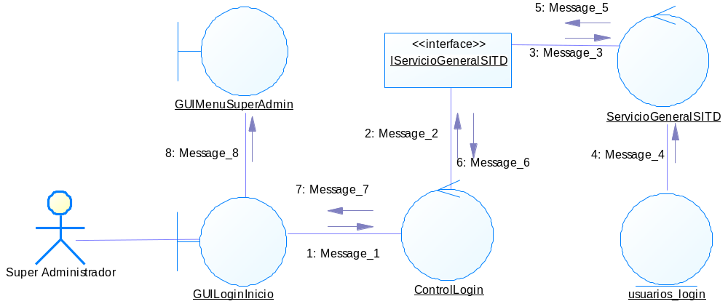

9.2 Agregar Convenio
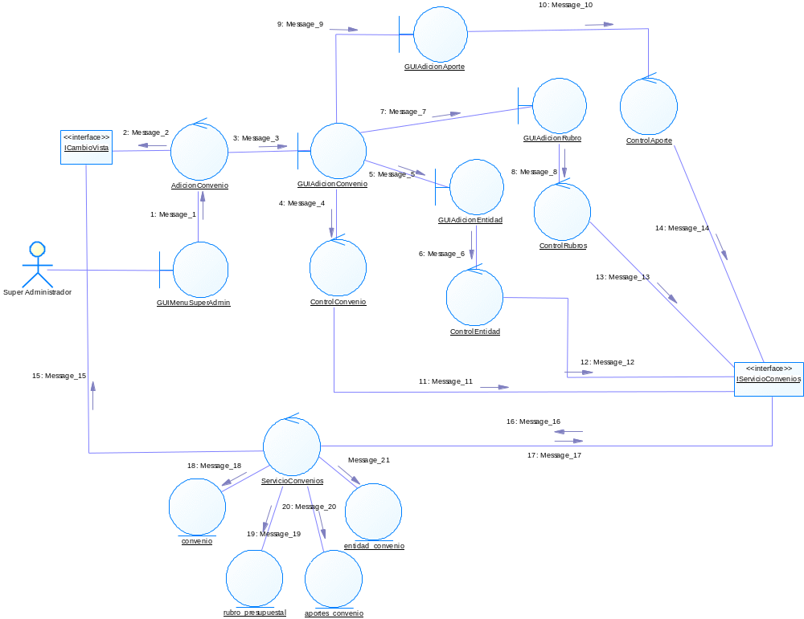
9.3 Liquidar Convenio
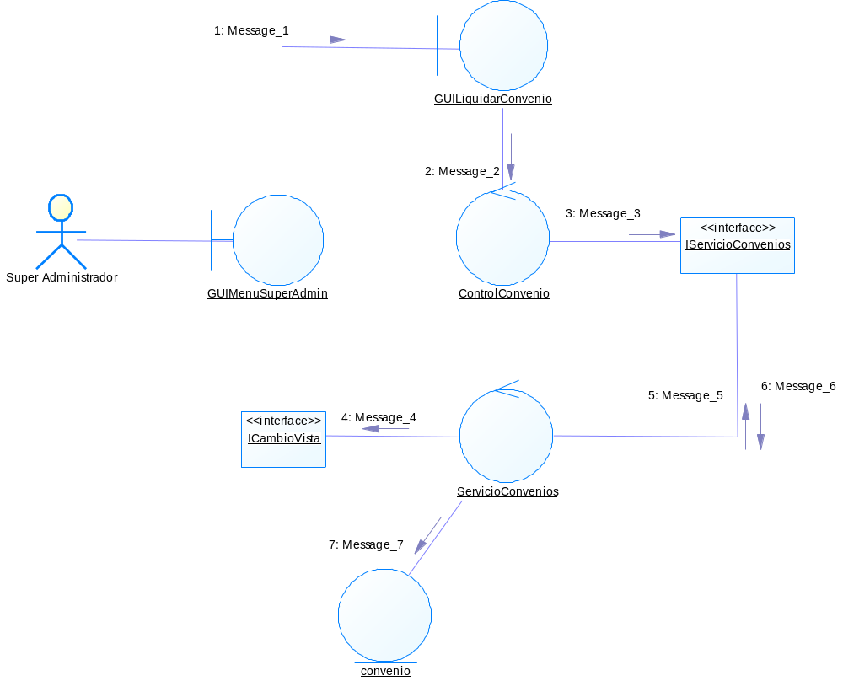

9.4 Editar Entidad
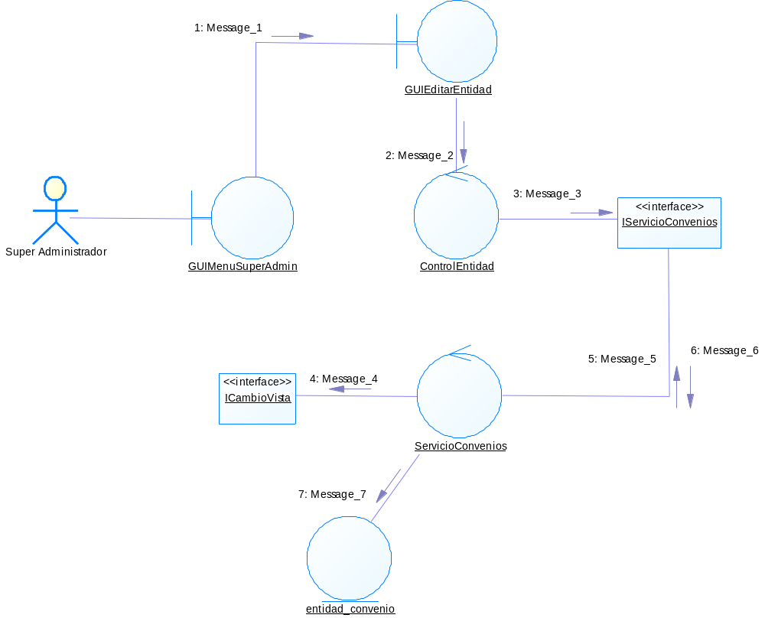
9.5 Agregar Variación de Tiempo
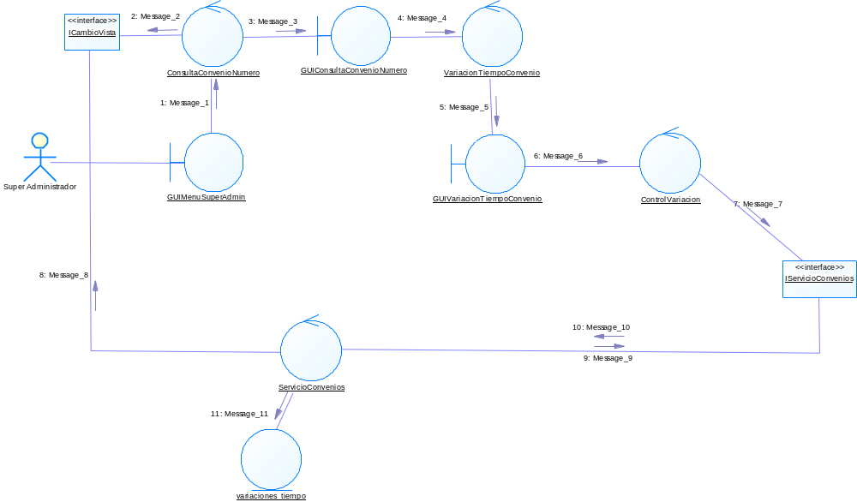

9.6 Eliminar Rubro Presupuestal
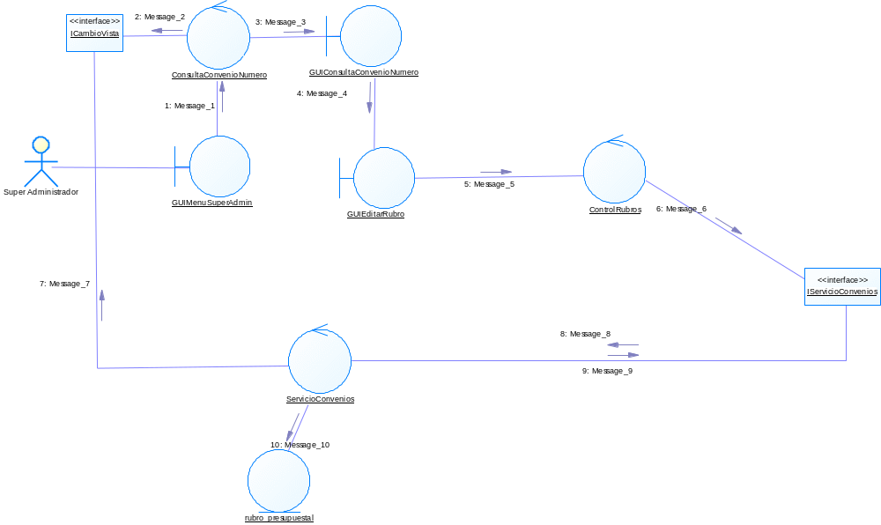

9.7 Editar Rubro Presupuestal
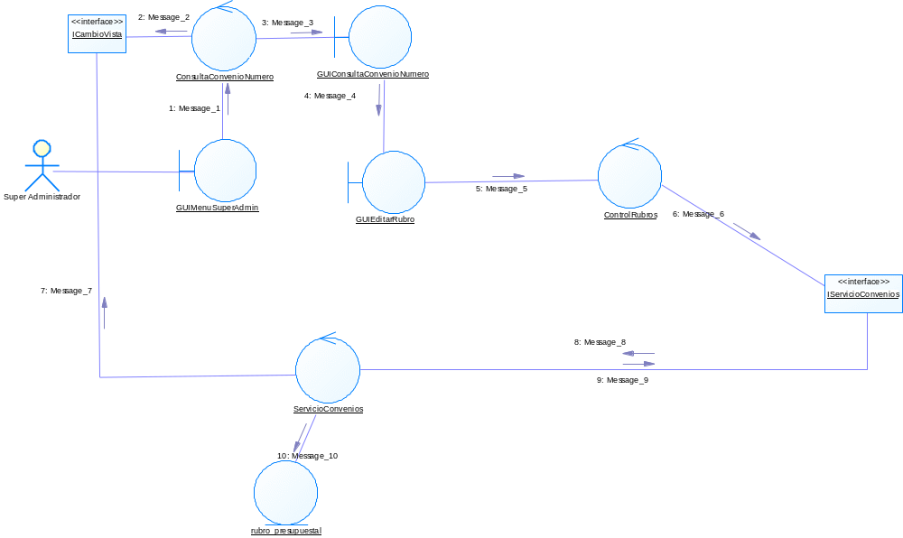

9.8 Realizar Ejecución Presupuestal
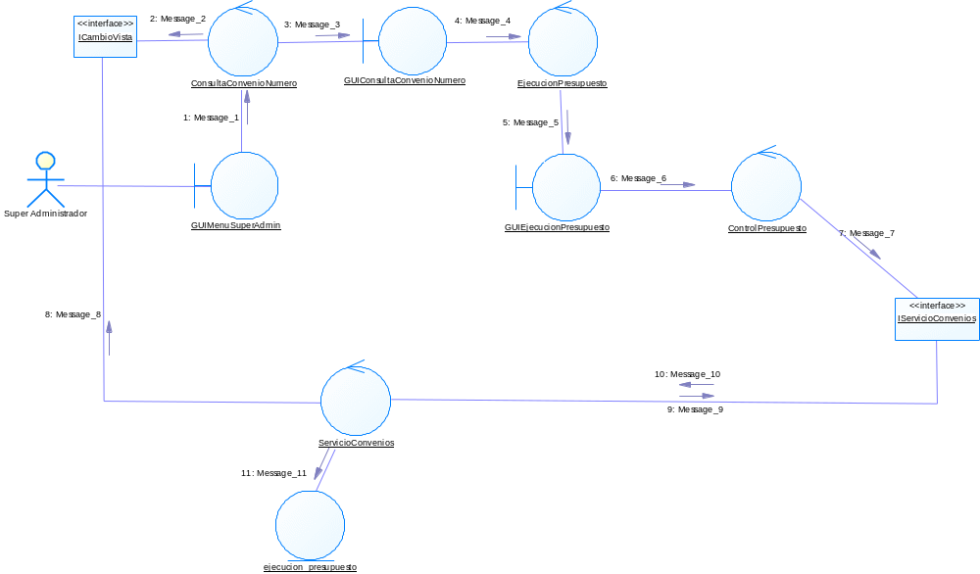

9.9 Agregar Programa
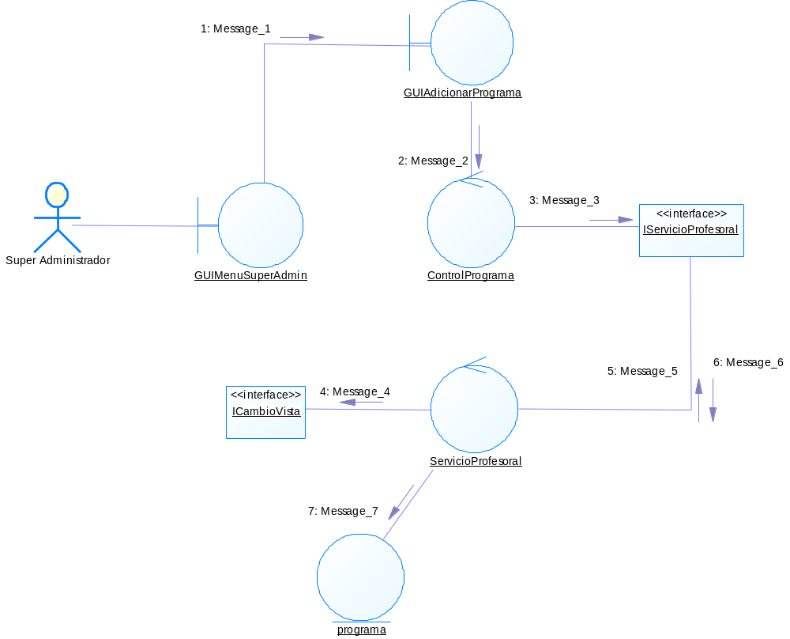
9.10 Editar Programa
9.11 Agregar Módulo
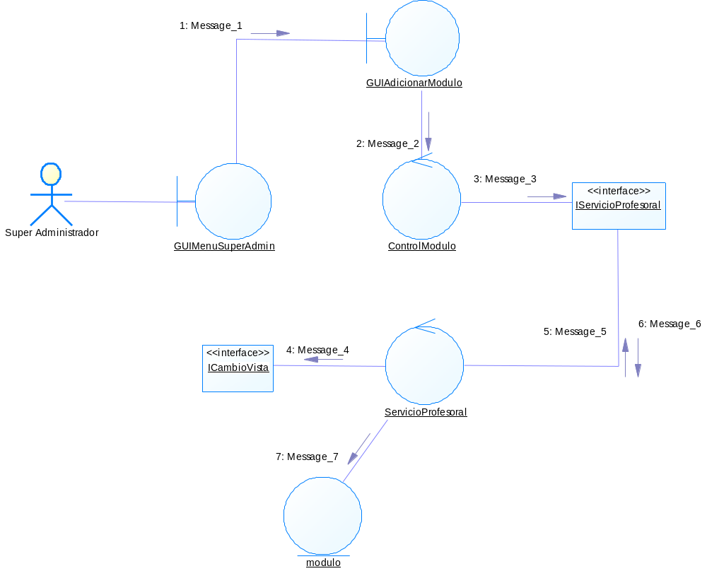
9.12 Agregar Conferencista
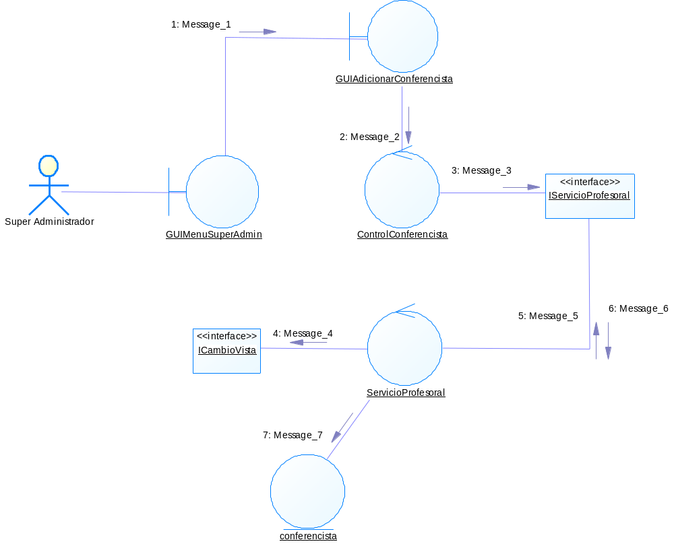
9.13 Editar Conferencista
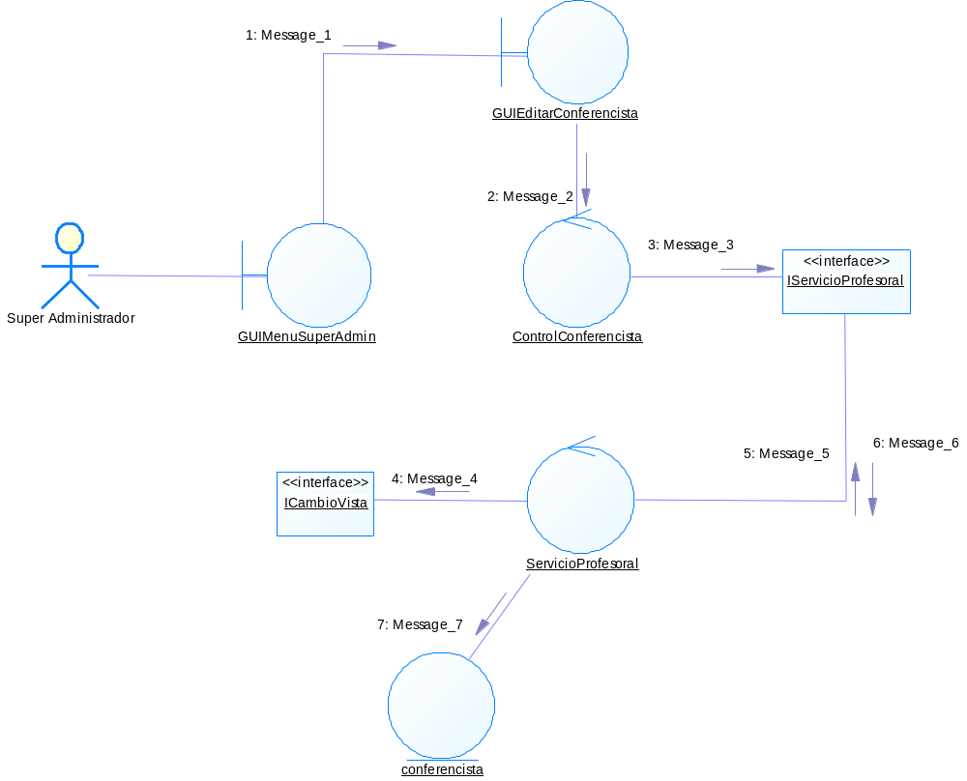
9.14 Agregar Rubro Presupuestal
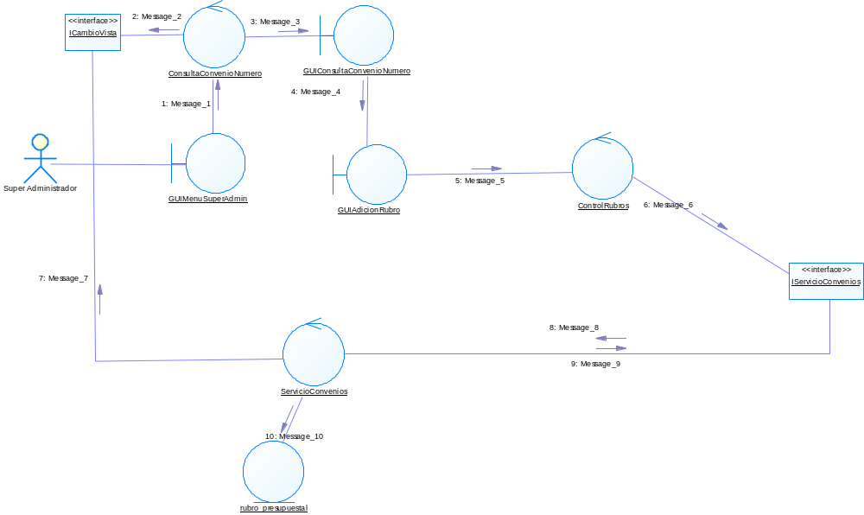

9.15 Asignar Viáticos
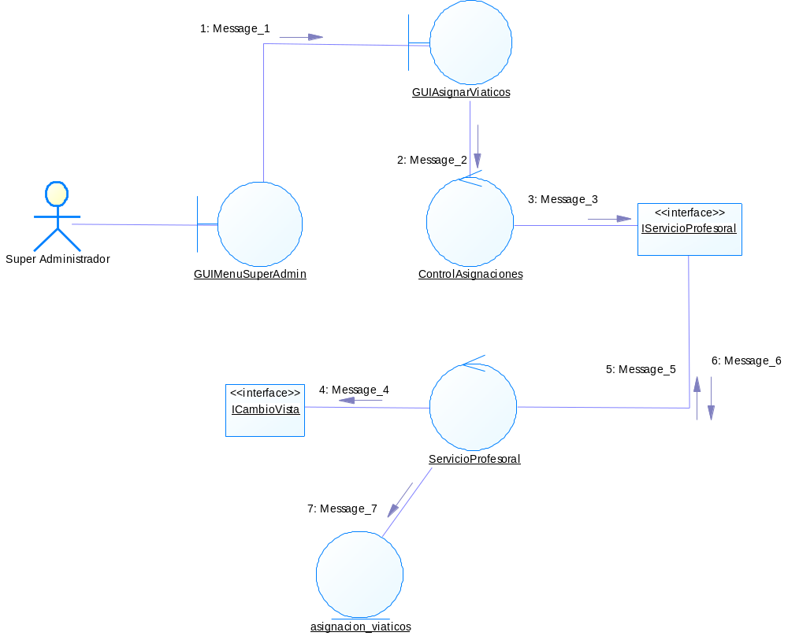
9.16 Editar Asignación Viáticos
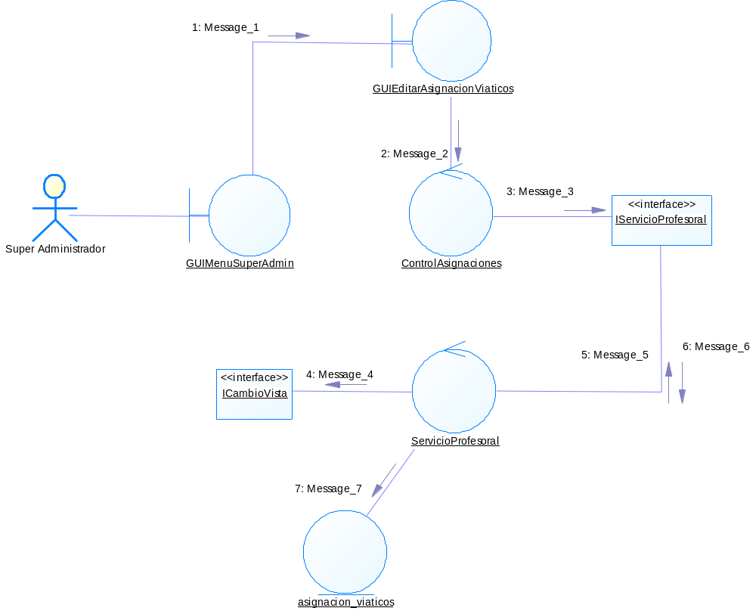
9.17 Asignar Honorarios
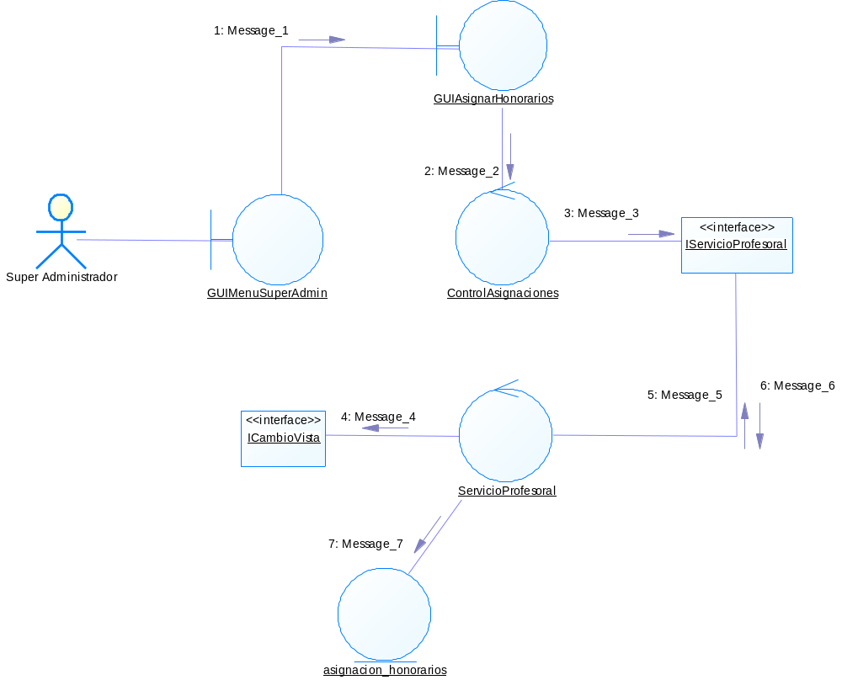
9.18 Editar Asignación Honorarios
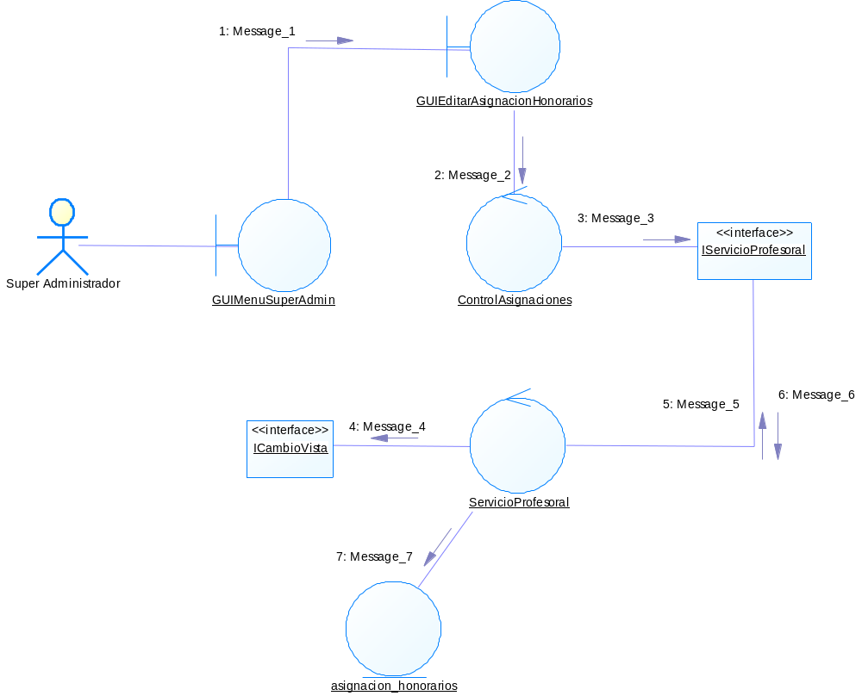
9.19 Asignar Tiquetes
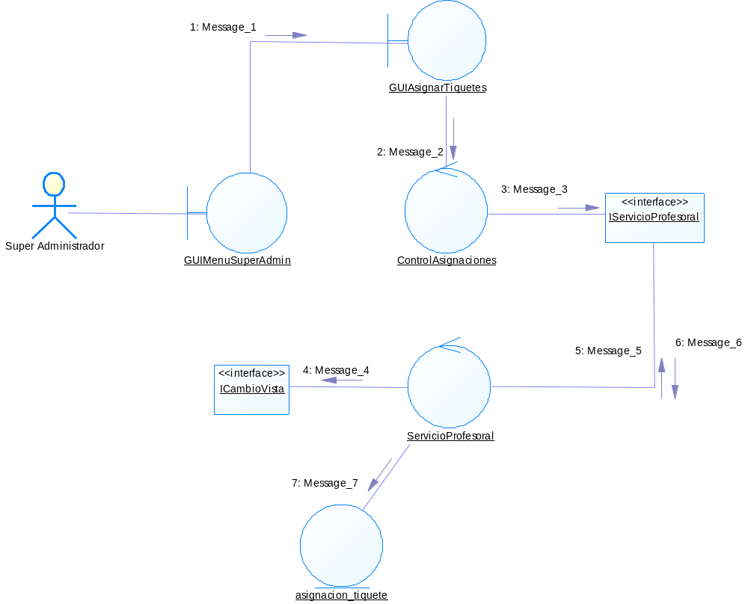
9.20 Editar Asignación Tiquetes
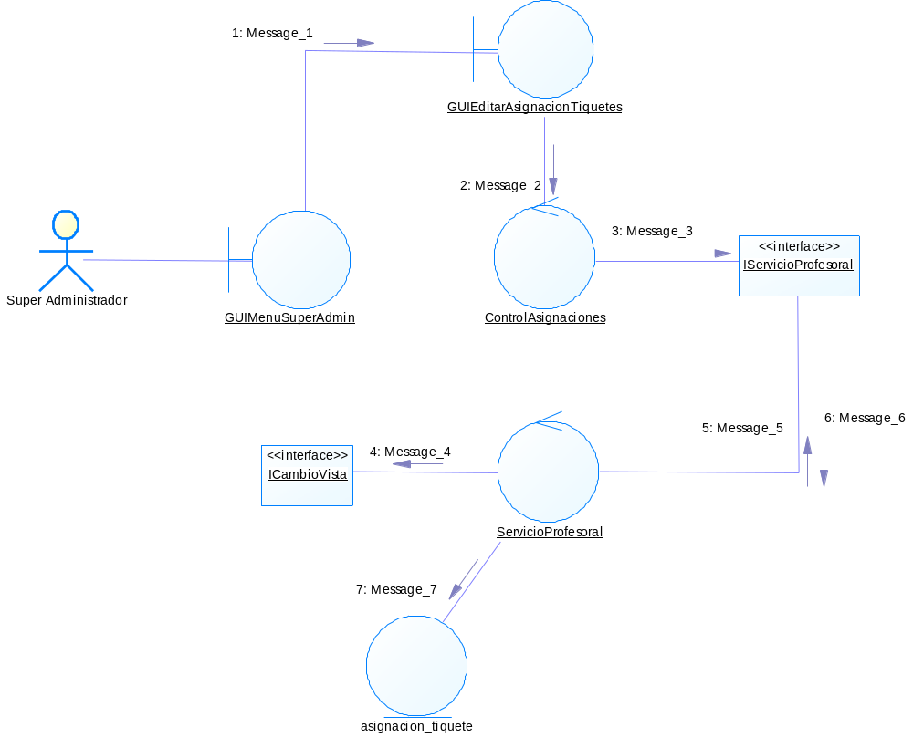
10. DRE DIAGRAMA RELACIONAL

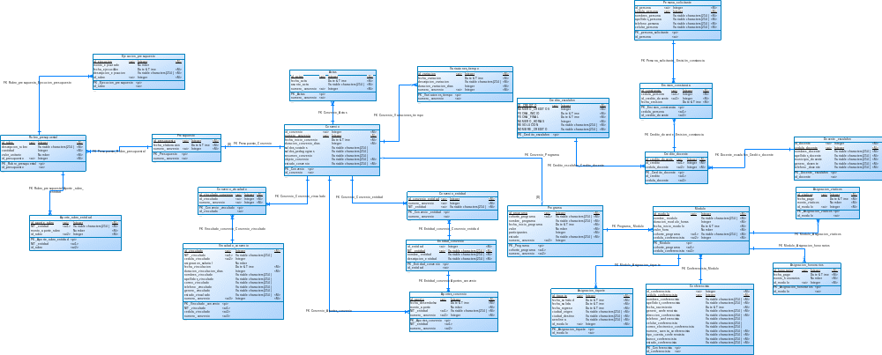

11. DCS DIAGRAMA DE CLASES DE SOFTWARE
